UNIVERSIDAD PRIVADA DE TACNA
FACULTAD DE INGENIERÍA
Escuela Profesional de Ingeniería de Sistemas


ESPECIFICACIÓN DE REQUERIMIENTOS
DE SOFTWARE — SRS
Tacna SOC — Gestión de Vulnerabilidades

Curso: Inteligencia de Negocios
Docente : Ing. Patrick Cuadros Quiroga

Integrantes:
Flores Navarro, Eduardo Gino (2023076793)
Halanocca Rojas, Usher Damiron (2023076795)
Steven Shizuka Baldeon (2002023628)

Tacna – Perú
2026
CONTROL DE VERSIONES
Versión | Hecha por | Revisada por | Aprobada por | Fecha | Motivo
1.0 | MRL | MCC | ALG | 14/05/2026 | Versión Original

ÍNDICE GENERAL 3
1. INTRODUCCIÓN 6
1.1 Propósito 6
1.2 Audiencia y utilización 6
1.3 Alcance de la evidencia 6
1.4 Definiciones y siglas 6
2. GENERALIDADES DE LA EMPRESA 7
2.1 Nombre del proyecto 7
2.2 Organización y contexto 7
2.3 Visión propuesta 7
2.4 Misión propuesta 7
2.5 Organigrama funcional del equipo 7
2.6 Usuarios previstos 7
3. VISIONAMIENTO DE LA EMPRESA 8
3.1 Descripción del problema 8
3.2 Objetivos de negocio propuestos 8
3.3 Objetivos de diseño 8
3.4 Alcance y viabilidad del sistema 9
3.4.1 Funciones incluidas 9
3.4.2 Exclusiones de la línea base 9
3.4.3 Viabilidad del sistema 9
3.5 Información obtenida del levantamiento 9
4. ANÁLISIS DE PROCESOS 10
4.1 Proceso propuesto — diagrama de actividades inicial 10
5. ESPECIFICACIÓN DE REQUERIMIENTOS 11
5.1 Cuadro de requerimientos funcionales inicial 11
5.2 Cuadro de requerimientos no funcionales inicial 11
Criterios de prioridad 11
5.3 Requerimientos funcionales finales — I 12
5.3 Requerimientos funcionales finales — II 13
5.4 Requerimientos no funcionales finales — I 14
5.4 Requerimientos no funcionales finales — II 15
5.5 Reglas de negocio 16
6. FASE DE DESARROLLO 17
6.1 Perfiles de usuario 17
6.1.1 Sistemas externos y límites 17
6.1.2 Arquitectura observada 17
6.2 Modelo conceptual — paquetes 18
6.3 Modelo conceptual — entidades 19
6.4 Diagrama de casos de uso — operación 20
6.4 Diagrama de casos de uso — administración 21
6.5 CU-01 · Gestionar autenticación y sesión 22
Flujo principal 22
6.5 CU-02 · Administrar usuarios y roles 23
Flujo principal 23
6.5 CU-03 · Registrar activos web 24
Flujo principal 24
6.5 CU-04 · Consultar inventario y detalle de sitios 25
Flujo principal 25
6.5 CU-05 · Resolver dirección IP del dominio 26
Flujo principal 26
6.5 CU-06 · Ejecutar evaluación de seguridad HTTP 27
Flujo principal 27
6.5 CU-07 · Clasificar hallazgos y calcular riesgo 28
Flujo principal 28
6.5 CU-08 · Generar análisis y recomendaciones 29
Flujo principal 29
6.5 CU-09 · Consultar vulnerabilidades en NVD 30
Flujo principal 30
6.5 CU-10 · Consultar catálogo y detalle de vulnerabilidades 31
Flujo principal 31
6.5 CU-11 · Consultar historial de evaluaciones 32
Flujo principal 32
6.5 CU-12 · Visualizar panel de indicadores 33
Flujo principal 33
6.5 CU-13 · Generar y exportar reportes 34
Flujo principal 34
6.5 CU-14 · Consultar fuentes de información 35
Flujo principal 35
6.5 CU-15 · Registrar y consultar auditoría 36
Flujo principal 36
6.5 CU-16 · Configurar el motor de análisis 37
Flujo principal 37
6.5 CU-17 · Consultar guía de uso 38
Flujo principal 38
6.6 Diagramas de secuencia — RF-01 y RF-02 39
RF-01 · Gestionar autenticación y sesión 39
RF-02 · Administrar usuarios y roles 39
6.6 Diagramas de secuencia — RF-03 y RF-04 40
RF-03 · Registrar activos web 40
RF-04 · Consultar inventario y detalle de sitios 40
6.6 Diagramas de secuencia — RF-05 y RF-06 41
RF-05 · Resolver dirección IP del dominio 41
RF-06 · Ejecutar evaluación de seguridad HTTP 41
6.6 Diagramas de secuencia — RF-07 y RF-08 42
RF-07 · Clasificar hallazgos y calcular riesgo 42
RF-08 · Generar análisis y recomendaciones 42
6.6 Diagramas de secuencia — RF-09 y RF-10 43
RF-09 · Consultar vulnerabilidades en NVD 43
RF-10 · Consultar catálogo y detalle de vulnerabilidades 43
6.6 Diagramas de secuencia — RF-11 y RF-12 44
RF-11 · Consultar historial de evaluaciones 44
RF-12 · Visualizar panel de indicadores 44
6.6 Diagramas de secuencia — RF-13 y RF-14 45
RF-13 · Generar y exportar reportes 45
RF-14 · Consultar fuentes de información 45
6.6 Diagramas de secuencia — RF-15 y RF-16 46
RF-15 · Registrar y consultar auditoría 46
RF-16 · Configurar el motor de análisis 46
6.6 Diagramas de secuencia — RF-17 47
RF-17 · Consultar guía de uso 47
7. MATRIZ DE TRAZABILIDAD — I 48
7. MATRIZ DE TRAZABILIDAD — II 49
8. VALIDACIÓN Y CONDICIONES DE ENTREGA 50
8.1 Plan de aceptación propuesto 50
8.2 Brechas prioritarias observadas 50
8.3 Condiciones de instalación 50
8.4 Fuentes y asuntos por confirmar 50

1. INTRODUCCIÓN
El presente documento especifica los requerimientos del proyecto TacnaSOC , denominado en su interfaz «Tacna SOC — Gestión de Vulnerabilidades». La aplicación se orienta a centralizar el inventario de activos web institucionales, efectuar revisiones de configuración de seguridad HTTP y organizar los resultados para su consulta por personal de análisis, operación y auditoría.
El proyecto se desarrolla en el contexto académico de la Universidad Privada de Tacna, Facultad de Ingeniería, Escuela Profesional de Ingeniería de Sistemas, y se identifica con el curso SI885 en los archivos entregados. La denominación completa del curso, el docente y la composición definitiva del equipo deben ser confirmados antes de la aprobación del documento.

1.1 Propósito
Establecer una referencia común para el análisis, desarrollo y evaluación del sistema. El documento fija funciones, restricciones, reglas de negocio, perfiles y criterios verificables, y proporciona modelos y casos de uso que orientan la implementación pendiente.

1.2 Audiencia y utilización
Está dirigido al equipo de desarrollo, al docente evaluador y a los usuarios responsables de administrar activos, analizar hallazgos o revisar eventos. Los requisitos servirán como base para diagramas posteriores, pruebas de aceptación y seguimiento del alcance.

1.3 Alcance de la evidencia
La línea base se elaboró a partir del código entregado. El prototipo combina un escaneo HTTP real, integración programada con servicios externos y funciones demostrativas. Las cifras de los paneles y las instituciones listadas como ejemplo no representan mediciones verificadas ni acuerdos reales de uso.

1.4 Definiciones y siglas
Término | Definición de uso en este documento
TacnaSOC | Identificador del proyecto en el repositorio entregado; no se presupone una expansión oficial de la sigla.
SOC | Centro de operaciones de seguridad; contexto funcional de la interfaz del proyecto.
Activo web / hallazgo | Sitio registrado / observación obtenida al revisar una respuesta y su configuración.
CVE / CWE / CVSS | Identificador de vulnerabilidad conocida / clasificación de debilidad / puntuación de severidad. Su presentación requiere procedencia y contexto.
NVD / IA | Fuente externa de información sobre vulnerabilidades / servicio de inteligencia artificial usado para interpretar hallazgos.
SRS / API | Especificación de requerimientos de software / interfaz de comunicación entre componentes.

2. GENERALIDADES DE LA EMPRESA

2.1 Nombre del proyecto
Tacna SOC: Gestión de Vulnerabilidades de Activos Web.
Se utiliza TacnaSOC como identificador académico y «Tacna SOC» como nombre de la aplicación. Esta unificación documental no altera el nombre del repositorio ni asigna una denominación oficial inexistente.

2.2 Organización y contexto
El ejemplar FD03 denomina esta sección «Generalidades de la empresa». Para TacnaSOC se interpreta como la descripción del proyecto académico y su organización de trabajo. No se ha acreditado la existencia de una empresa, un SOC institucional en operación o una entidad contratante.

2.3 Visión propuesta
Disponer de una plataforma que facilite a responsables técnicos de instituciones de Tacna consultar de forma centralizada el estado de configuración de seguridad de sus activos web y priorizar revisiones basadas en evidencia.

2.4 Misión propuesta
Organizar activos web autorizados, ejecutar evaluaciones de configuración HTTP y presentar hallazgos y recomendaciones comprensibles, con trazabilidad de las operaciones y distinción entre resultados observados e información de referencia.

2.5 Organigrama funcional del equipo
Responsabilidad | Funciones previstas
Coordinación / análisis | Definir alcance, mantener requisitos, revisar entregables y organizar pruebas.
Desarrollo frontend | Implementar navegación, formularios, paneles, permisos de presentación y mensajes de estado.
Desarrollo backend e integraciones | Implementar evaluación HTTP, validación de objetivos, autenticación e integración con proveedores.
Datos y calidad | Definir esquema y políticas de acceso, comprobar persistencia, ejecutar aceptación y revisar trazabilidad.

La coordinación articula las responsabilidades de frontend, backend y datos/calidad. Una persona puede asumir varias responsabilidades; esta distribución no acredita cargos ni asignaciones individuales del equipo.

2.6 Usuarios previstos
Administradores de la plataforma, analistas de seguridad, auditores y operadores del inventario. Los sectores incluidos en el modelo de activos son Gobierno, Educación, Salud y Finanzas; su presencia en los datos de ejemplo no implica participación institucional confirmada.

3. VISIONAMIENTO DE LA EMPRESA

3.1 Descripción del problema
El problema que TacnaSOC busca abordar es la dispersión de la información necesaria para revisar activos web: datos del sitio, configuración HTTP, hallazgos, referencias técnicas y antecedentes de evaluación. Cuando estos elementos no se relacionan, la consulta y priorización de acciones dependen de revisiones manuales y registros separados.
Esta formulación procede de la finalidad descrita en el README y de las funciones del prototipo. No se dispone de entrevistas, encuestas o métricas institucionales que permitan cuantificar la frecuencia del problema o afirmar impactos ya medidos.

3.2 Objetivos de negocio propuestos
Código | Objetivo | Verificación propuesta
ON-01 | Centralizar el inventario de sitios autorizados. | Cada activo registrado conserva identidad, institución y URL consultables.
ON-02 | Facilitar la priorización de revisiones técnicas. | Los hallazgos se agrupan por severidad y mantienen evidencia y fecha.
ON-03 | Mejorar la trazabilidad de las evaluaciones. | Se recupera el historial por activo y la acción del usuario responsable.
ON-04 | Facilitar la comunicación de resultados. | Reportes e indicadores coinciden con un conjunto de datos verificable.

3.3 Objetivos de diseño
OD-01. Mantener una interfaz web organizada por módulos y adaptable a distintos anchos de pantalla.
OD-02. Unificar el escaneo rápido y las nuevas evaluaciones en un flujo real con errores y estados coherentes.
OD-03. Separar la evidencia obtenida, los cálculos internos y la interpretación generada por IA.
OD-04. Asegurar persistencia y relaciones entre activos, evaluaciones, hallazgos, usuarios y eventos.
OD-05. Aplicar controles de identidad, permisos y validación de destinos en servicios confiables.
OD-06. Identificar el origen de los datos e impedir que los ejemplos se presenten como resultados operativos.

3.4 Alcance y viabilidad del sistema

3.4.1 Funciones incluidas
La línea base abarca autenticación y roles; registro y consulta de activos; resolución IP; evaluación HTTP bajo demanda; clasificación y consulta de hallazgos; recomendaciones con IA o reglas locales; consulta NVD; historial, indicadores, reportes, auditoría, configuración del motor y guía de uso. Las funciones pendientes se especifican como comportamiento objetivo.

3.4.2 Exclusiones de la línea base
No comprende explotación de vulnerabilidades, pruebas de intrusión exhaustivas, escaneo de puertos, verificación integral de certificados o cifrados TLS, corrección automática de los sitios, bloqueo WAF/Fail2Ban, alertas reales por correo o Telegram ni ejecución periódica automática. Los controles visuales del prototipo para algunas de estas funciones no acreditan su implementación. Tampoco se asume firma digital de reportes.

3.4.3 Viabilidad del sistema
Dimensión | Evaluación preliminar y condición
Técnica | El código usa React, TypeScript, Vite, Express y Supabase. Hay un flujo HTTP programado y fallback de análisis. La viabilidad de la versión completa depende de integrar persistencia, permisos y funciones simuladas.
Económica | No se entregaron presupuesto ni consumos. Se deberán estimar alojamiento, base de datos, dominio, solicitudes externas y mantenimiento antes de afirmar costos o ahorro.
Operativa | Los cuatro perfiles y módulos permiten proponer una distribución de trabajo. Debe validarse con usuarios mediante tareas de registro, evaluación y consulta.
Autorización y tratamiento de datos | Se requiere definir quién autoriza cada objetivo, qué datos se almacenan y quién accede a ellos. No se presume autorización de instituciones incluidas en ejemplos.

3.5 Información obtenida del levantamiento
La técnica utilizada fue análisis documental y del repositorio. Se identificaron 23 componentes de interfaz, un componente raíz que concentra flujos, un cliente HTTP, un módulo Supabase, interfaces TypeScript, datos de demostración y un servidor Express. No se suministraron scripts SQL, políticas de base de datos, pruebas automatizadas ni un acta de requisitos aprobados.
La conexión, disponibilidad y contenido de la instancia Supabase no fueron verificados. Los umbrales de aceptación de esta SRS son propuestas de trabajo, no resultados de pruebas realizadas.

4. ANÁLISIS DE PROCESOS

4.1 Proceso propuesto — diagrama de actividades inicial
El proceso objetivo inicia con acceso autorizado y selección del activo. La validación del destino precede a la solicitud de red. La clasificación y el análisis se realizan solo con resultados disponibles; las fallas se conservan como tales.
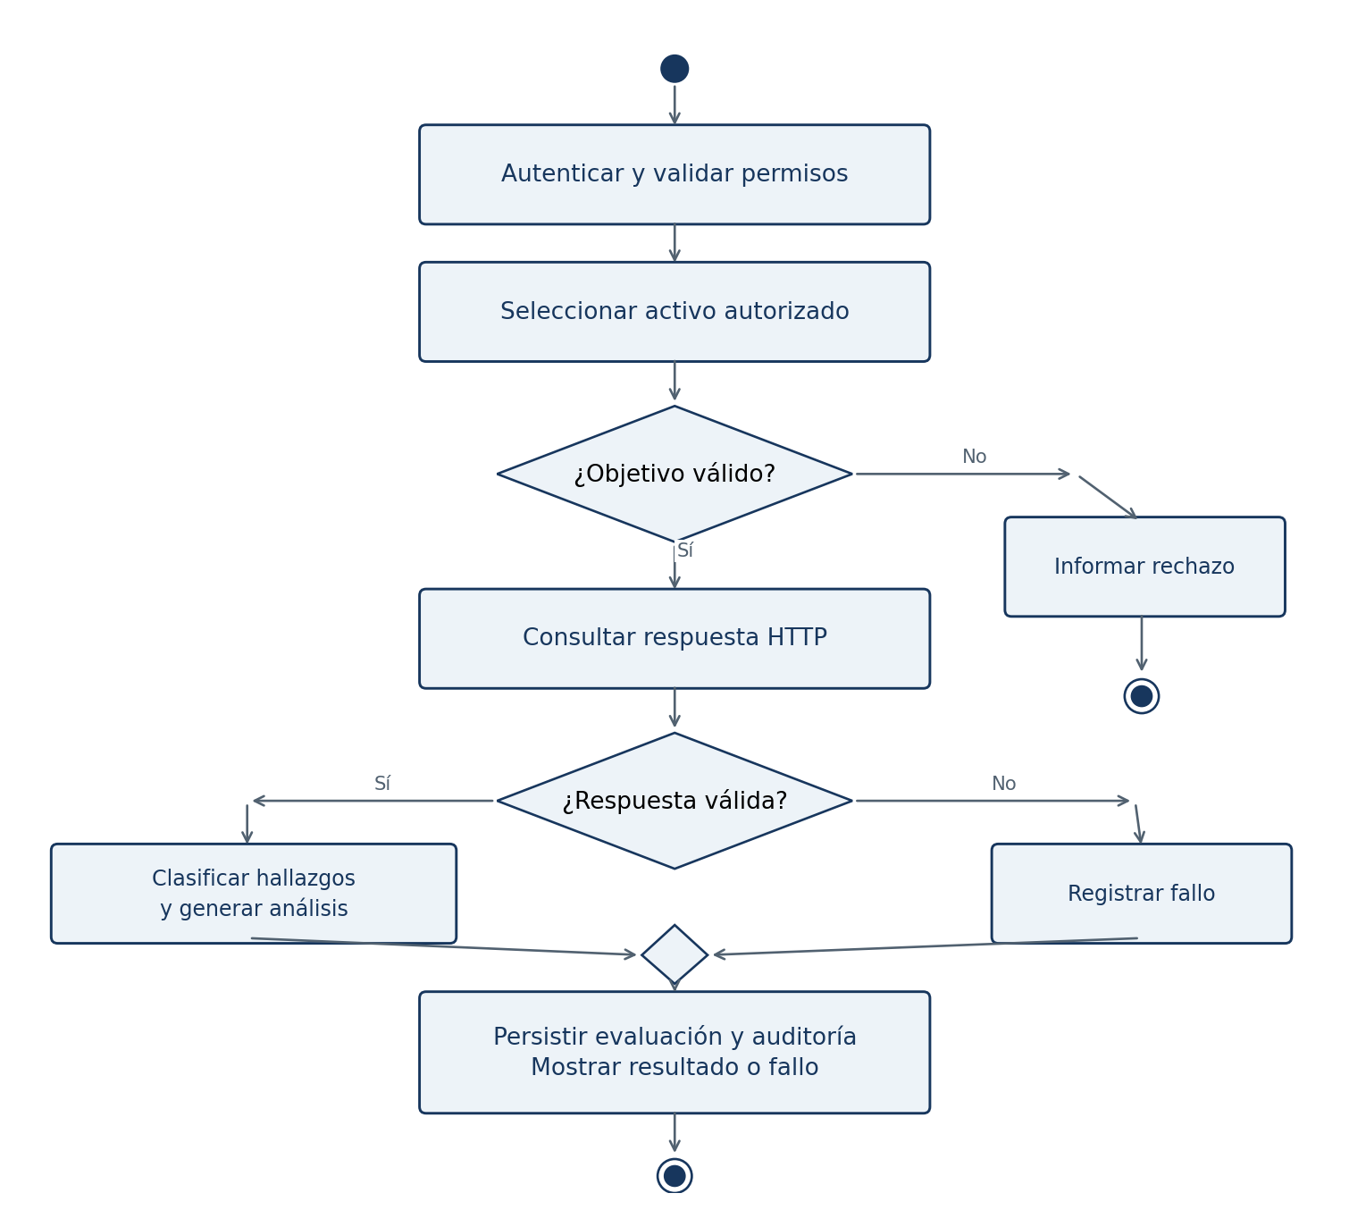
Figura 1. Flujo objetivo de evaluación. La persistencia completa y la autorización requieren completar el prototipo.
Si Gemini no responde, el análisis utiliza reglas locales y muestra ese origen. Un rechazo previo al escaneo produce un aviso y, cuando corresponda, un evento de auditoría; no una evaluación completada.

5. ESPECIFICACIÓN DE REQUERIMIENTOS

5.1 Cuadro de requerimientos funcionales inicial
La lista inicial agrupa las capacidades de la aplicación. Es una síntesis analítica realizada para este documento, no un historial de entrevistas previo al desarrollo.
Código inicial | Descripción / alcance | Refinamiento
RFI-01 | Administrar acceso y usuarios. | RF-01, RF-02
RFI-02 | Mantener inventario técnico de sitios. | RF-03 a RF-05
RFI-03 | Evaluar y analizar seguridad HTTP. | RF-06 a RF-08
RFI-04 | Consultar vulnerabilidades y referencias. | RF-09, RF-10, RF-14
RFI-05 | Consultar seguimiento e informes. | RF-11 a RF-13
RFI-06 | Auditar, configurar y orientar el uso. | RF-15 a RF-17

5.2 Cuadro de requerimientos no funcionales inicial
Tipo | Necesidad inicial | Refinamiento
Seguridad | Proteger acceso, secretos y solicitudes al objetivo. | RNF-01 a RNF-03
Rendimiento | Responder y limitar tiempos de espera. | RNF-04, RNF-05
Confiabilidad | Conservar datos y controlar errores. | RNF-06, RNF-07
Usabilidad | Permitir uso comprensible y adaptable. | RNF-08, RNF-09
Mantenimiento | Facilitar evolución y rastreo de eventos. | RNF-10, RNF-11
Despliegue | Reproducir la instalación completa. | RNF-12

Criterios de prioridad
Alta: necesaria para la cadena principal de acceso, inventario, evaluación y trazabilidad. Media: soporte de consulta, análisis o comunicación. Baja: apoyo al aprendizaje de uso. Esta prioridad organiza el trabajo; no sustituye la aprobación del alcance por el equipo.

5.3 Requerimientos funcionales finales — I
Código / prioridad | Nombre y comportamiento requerido | Estado
RF-01  Alta | Gestionar autenticación y sesión  El sistema deberá permitir iniciar y cerrar sesión, validar la identidad y el estado de la cuenta, y aplicar los permisos del perfil en cada operación protegida. | Parcial
RF-02  Alta | Administrar usuarios y roles  El sistema deberá permitir crear usuarios, asignar uno de los cuatro roles, cambiar su estado y gestionar el cambio de contraseña mediante mecanismos protegidos. | Parcial
RF-03  Alta | Registrar activos web  El sistema deberá registrar sitios autorizados con nombre, institución, categoría, URL, IP cuando esté disponible y estado, evitando duplicados por URL normalizada. | Parcial
RF-04  Alta | Consultar inventario y detalle de sitios  El sistema deberá listar, buscar y filtrar activos web, y mostrar su institución, dirección, estado, última evaluación y distribución de hallazgos disponible. | Parcial
RF-05  Media | Resolver dirección IP del dominio  El sistema deberá resolver la dirección IP de un dominio ingresado y presentarla como información técnica de consulta, sin interpretar un fallo DNS como vulnerabilidad confirmada. | Implementado en código
RF-06  Alta | Ejecutar evaluación de seguridad HTTP  El sistema deberá ejecutar una evaluación bajo demanda de un sitio autorizado, revisando cabeceras HTTP, uso de HTTPS, exposición de tecnología y atributos de cookies presentes en la respuesta. | Parcial
RF-07  Alta | Clasificar hallazgos y calcular riesgo  El sistema deberá clasificar los hallazgos por severidad, calcular totales y una valoración identificada como propia del sistema, manteniendo separada la puntuación CVSS publicada por una fuente externa. | Parcial
RF-08  Alta | Generar análisis y recomendaciones  El sistema deberá generar un resumen y recomendaciones a partir de los hallazgos; podrá utilizar Gemini y deberá identificar cuando el análisis provenga del motor heurístico local. | Parcial
RF-09  Media | Consultar vulnerabilidades en NVD  El sistema deberá permitir buscar CVE por palabra clave y mostrar identificador, descripción, fecha y puntuación disponible, con atribución a NVD y sin asociar automáticamente el resultado a un sitio. | Parcial

El estado corresponde exclusivamente a evidencia en el código entregado. La conformidad operativa debe demostrarse mediante los criterios de aceptación de cada ficha.

5.3 Requerimientos funcionales finales — II
Código / prioridad | Nombre y comportamiento requerido | Estado
RF-10  Alta | Consultar catálogo y detalle de vulnerabilidades  El sistema deberá presentar vulnerabilidades y hallazgos con identificador, descripción, severidad, referencias, recomendaciones y relación con activos cuando exista evidencia de asociación. | Parcial
RF-11  Alta | Consultar historial de evaluaciones  El sistema deberá conservar y consultar las evaluaciones por activo, fecha, estado, recuentos y calificación, permitiendo abrir el resultado histórico y solicitar una nueva ejecución. | Parcial
RF-12  Media | Visualizar panel de indicadores  El sistema deberá mostrar indicadores calculados desde el inventario y las evaluaciones disponibles, indicando alcance, fecha de actualización y origen de los datos. | Parcial
RF-13  Media | Generar y exportar reportes  El sistema deberá generar reportes PDF y XLSX a partir de datos del alcance seleccionado, incluyendo fecha, activos, evaluaciones, severidades, recomendaciones y origen de la información. | Simulado
RF-14  Media | Consultar fuentes de información  El sistema deberá mostrar las fuentes de referencia y distinguir catálogos informativos de conectores realmente implementados, indicando el resultado y la fecha de la última consulta verificable. | Simulado
RF-15  Alta | Registrar y consultar auditoría  El sistema deberá registrar eventos relevantes y permitir su consulta por actor, fecha, tipo y severidad; la integridad declarada deberá basarse en un mecanismo verificable. | Parcial
RF-16  Media | Configurar el motor de análisis  El sistema deberá permitir configurar de forma protegida el proveedor de análisis, verificar el resultado del cambio y diferenciar ajustes operativos de opciones todavía no implementadas. | Parcial
RF-17  Baja | Consultar guía de uso  El sistema deberá ofrecer una guía de navegación y uso que describa el alcance real del escaneo, la interpretación de hallazgos y las funciones disponibles para cada perfil. | Implementado en código

El estado corresponde exclusivamente a evidencia en el código entregado. La conformidad operativa debe demostrarse mediante los criterios de aceptación de cada ficha.

5.4 Requerimientos no funcionales finales — I
Código / tipo | Requisito verificable | Método de aceptación
RNF-01  Autenticación y autorización | Todas las rutas protegidas y operaciones de escritura deberán verificar sesión y rol; las solicitudes no autorizadas serán rechazadas. | Probar cada operación con sesión válida, ausente y con rol insuficiente.
RNF-02  Protección de secretos | Las contraseñas no se almacenarán en texto claro; claves privadas y tokens no se incorporarán al código público, almacenamiento local ni logs. | Inspección del cliente, repositorio y registros; prueba del mecanismo de credenciales.
RNF-03  Transporte y validación de destinos | El despliegue deberá usar HTTPS para sesiones y datos. El escáner validará esquema, destino y alcance antes de emitir la petición. | Rechazar esquemas no permitidos y destinos fuera del ámbito autorizado en un entorno controlado.
RNF-04  Tiempo de respuesta | Meta propuesta: consultas del inventario e historial con p95 ≤ 2 s, con 1 000 activos y 10 usuarios concurrentes en entorno de aceptación documentado. | Medir al menos 100 consultas; registrar entorno y excluir latencia de escaneos externos.
RNF-05  Control de esperas | El escaneo mantendrá un timeout de red de 12 s y la consulta de IA de 9 s, conforme a los valores del prototipo; se mostrará progreso y salida de error o alternativa. | Simular servicios que no responden; verificar timeout de cada etapa y liberación del estado de carga.
RNF-06  Integridad y persistencia | Los registros confirmados deberán mantenerse después de recargar. Una evaluación conservará sus hallazgos y asociación con el activo sin duplicar su identificador. | Crear, recargar y consultar; interrumpir una escritura y verificar que no se comunica éxito falso.

Las metas de carga, tiempos de consulta y compatibilidad son criterios propuestos para aprobación. Los timeouts de 12 s y 9 s se obtienen del código; no describen un tiempo total garantizado de extremo a extremo.

5.4 Requerimientos no funcionales finales — II
Código / tipo | Requisito verificable | Método de aceptación
RNF-07  Recuperación ante fallos | La indisponibilidad de una fuente externa deberá producir un mensaje o alternativa identificada sin cerrar la aplicación ni insertar datos de demostración. | Simular caída de Supabase, NVD y Gemini de forma independiente.
RNF-08  Usabilidad y accesibilidad | Los formularios mostrarán etiquetas, campos requeridos y mensajes comprensibles; las acciones principales serán utilizables con teclado y las severidades incluirán texto. | Recorrer acceso, registro y consulta con teclado; comprobar foco visible y mensajes de validación.
RNF-09  Compatibilidad y adaptación | Meta propuesta: uso en Chrome, Edge y Firefox de escritorio, y anchos de 360 a 1 440 px sin pérdida de acciones esenciales. | Registrar versiones probadas; verificar formularios, tablas, navegación y modales en esos anchos.
RNF-10  Mantenibilidad | Se separarán presentación, acceso a datos, reglas de evaluación e integración externa; cada requisito conservará correspondencia con módulos y pruebas de aceptación. | Revisión de estructura y matriz de trazabilidad; cambios en un proveedor no deben exigir rehacer las vistas.
RNF-11  Observabilidad e integridad de auditoría | Los errores y operaciones relevantes tendrán identificador y marca temporal. Si se utiliza SHA-256, será calculado sobre contenido definido y verificable. | Recalcular una evidencia de integridad y comprobar la detección de alteraciones; revisar ausencia de secretos.
RNF-12  Instalación reproducible | La entrega deberá incluir instrucciones coherentes, variables requeridas, esquema de BD y políticas de acceso necesarias para instalar en un entorno nuevo. | Instalar desde una copia limpia y ejecutar acceso, registro y evaluación con datos de prueba.

Las metas de carga, tiempos de consulta y compatibilidad son criterios propuestos para aprobación. Los timeouts de 12 s y 9 s se obtienen del código; no describen un tiempo total garantizado de extremo a extremo.

5.5 Reglas de negocio
ID | Regla | Definición
RN-01 | Autorización por rol | Toda operación protegida se autoriza en un servicio confiable. Ocultar un botón o cambiar el rol en el navegador no concede ni revoca permisos reales.
RN-02 | Cuentas y estados | El correo identifica de forma única a cada cuenta. Solo cuentas activas pueden operar. Los roles admitidos son Super Admin, Security Analyst, Auditor y Operator.
RN-03 | Alcance autorizado | Solo se evalúan objetivos aprobados por su responsable. Se aceptan esquemas HTTP y HTTPS; se rechazan destinos fuera de la lista o ámbito autorizado antes de efectuar solicitudes.
RN-04 | Identidad de activos | Cada activo tiene un identificador estable y una URL normalizada única. Las categorías iniciales son Gobierno, Educación, Salud y Finanzas.
RN-05 | Datos desconocidos | Un activo nuevo permanece pendiente de evaluación. Una IP no resuelta, una fecha ausente o un valor desconocido no se reemplazan por datos ficticios.
RN-06 | Hallazgo y evidencia | Una cabecera ausente es una observación de configuración. Una búsqueda textual de CVE o una recomendación de IA no prueban que una vulnerabilidad sea explotable en el activo.
RN-07 | Cálculos consistentes | Se conservan por separado severidad, índice de riesgo, puntuación de seguridad y CVSS de fuente externa. Los paneles usan la última evaluación completada por activo, salvo que se indique un alcance histórico.
RN-08 | Trazabilidad técnica | Cada hallazgo se vincula a su evaluación y activo. Se conserva origen, fecha y evidencia; CVE, CWE y CVSS solo se presentan cuando corresponden y con su procedencia.
RN-09 | Estados y persistencia | Una evaluación transita de En progreso a Completado o Fallido. La confirmación de guardado requiere escritura exitosa; una reevaluación crea un registro nuevo.
RN-10 | Auditoría y secretos | Los eventos identifican actor, acción, fecha y resultado. No contienen contraseñas, tokens ni claves API. Solo se declara integridad criptográfica cuando existe cálculo y verificación efectivos.
RN-11 | Separación de demostración | Los datos de ejemplo deben identificarse de forma visible y no mezclarse con mediciones reales. Un fallo o conjunto vacío no activa sustitución silenciosa por ejemplos.
RN-12 | Dependencias externas | El fallo de Gemini activa el motor heurístico etiquetado. El fallo de NVD produce un aviso y no nuevos registros ficticios. Cada proveedor conserva su atribución.
RN-13 | Reportes verificables | Un reporte conserva alcance, fecha y datos utilizados. La descarga exitosa requiere un archivo real; no se anuncia firma digital sin un mecanismo implementado.
RN-14 | Opciones operativas | No se activan alertas, cronogramas automáticos ni bloqueos de IP desde controles visuales sin un servicio implementado y probado. Estas ampliaciones quedan fuera de la línea base obligatoria.

6. FASE DE DESARROLLO

6.1 Perfiles de usuario
Perfil | Responsabilidad | Permisos objetivo
Super Admin | Administración global del sistema. | Usuarios, roles, configuración, activos, evaluaciones, análisis, reportes y auditoría.
Security Analyst | Evaluación e interpretación técnica. | Registrar y consultar activos, ejecutar evaluaciones, consultar hallazgos y NVD, generar análisis y reportes.
Auditor | Revisión independiente de información y trazabilidad. | Consultar indicadores agregados, reportes y auditoría; sin modificar usuarios, configuración ni resultados.
Operator | Consulta operativa del inventario. | Consultar activos e indicadores autorizados y guía; sin iniciar escaneos ni administrar cuentas.

Esta matriz define los permisos objetivo. En el código actual el analista recibe una lista de pestañas similar a la del administrador; el auditor no recibe Reportes; y existen rutas de navegación directa y cambio de rol para simulación. Deben corregirse para cumplir la política propuesta.

6.1.1 Sistemas externos y límites
Participante | Interacción
Servicio externo de IA (Gemini) | Recibe hallazgos y devuelve un diagnóstico. El motor heurístico es interno y no se modela como actor externo.
NVD | Atiende consultas de vulnerabilidades por palabra clave.
DNS y sitio web autorizado | Proveen resolución de dominio y respuesta HTTP, respectivamente.
Supabase | Servicio de persistencia usado por el cliente actual. En el modelo de negocio, la base de datos forma parte del soporte técnico, no de los perfiles humanos.

6.1.2 Arquitectura observada
La interfaz es una SPA React con navegación por estado en App.tsx. El navegador consulta Express para escaneo, análisis y resolución IP; también accede directamente a Supabase mediante supabase.ts. Express concentra la lógica en server.js. No se evidencia arquitectura de microservicios ni una capa completa de autenticación y autorización.

6.2 Modelo conceptual — paquetes
Los paquetes representan una vista macro de responsabilidades propuesta para organizar TacnaSOC . No describen carpetas ya separadas en el repositorio. Las flechas discontinuas indican dependencias entre responsabilidades.
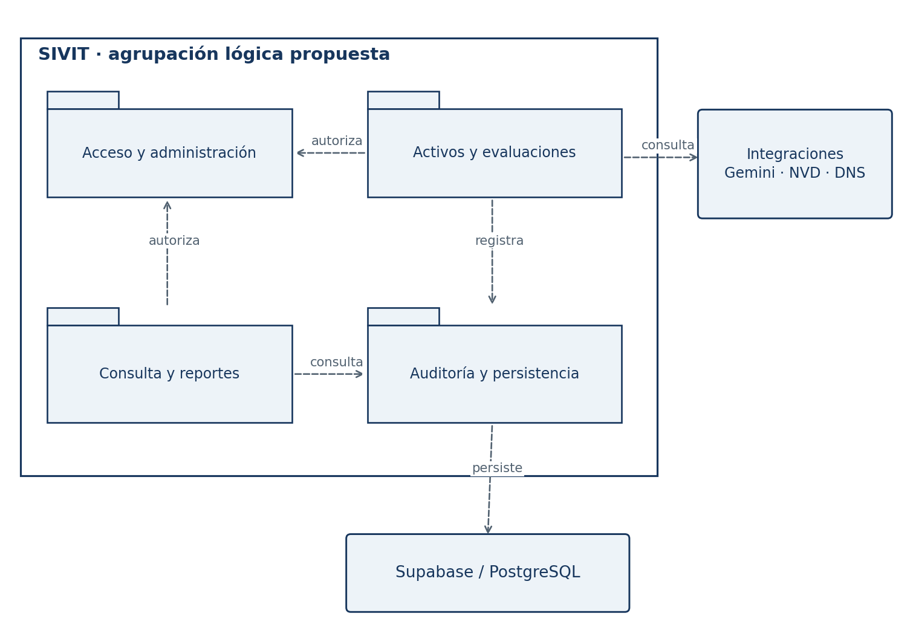
Figura 2. Diagrama de paquetes lógico de TacnaSOC.
Paquete | Requisitos relacionados
Acceso y administración | RF-01, RF-02, RF-16
Activos y evaluaciones | RF-03 a RF-08, RF-11
Consulta y reportes | RF-09, RF-10, RF-12 a RF-14, RF-17
Auditoría y persistencia | RF-15 y soporte transversal a registros e historial
Integraciones | DNS, Gemini y NVD como proveedores; Supabase como persistencia

La implementación actual distribuye estas responsabilidades entre componentes de src/components, App.tsx, api.ts, supabase.ts y server.js. La reorganización modular es un objetivo de mantenibilidad, no una estructura existente que deba asumirse.

6.3 Modelo conceptual — entidades
El modelo siguiente representa las entidades requeridas para persistir la evaluación completa. Las tablas Hallazgo y Análisis se proponen para completar la trazabilidad; no se encuentran definidas por scripts de esquema en el ZIP.
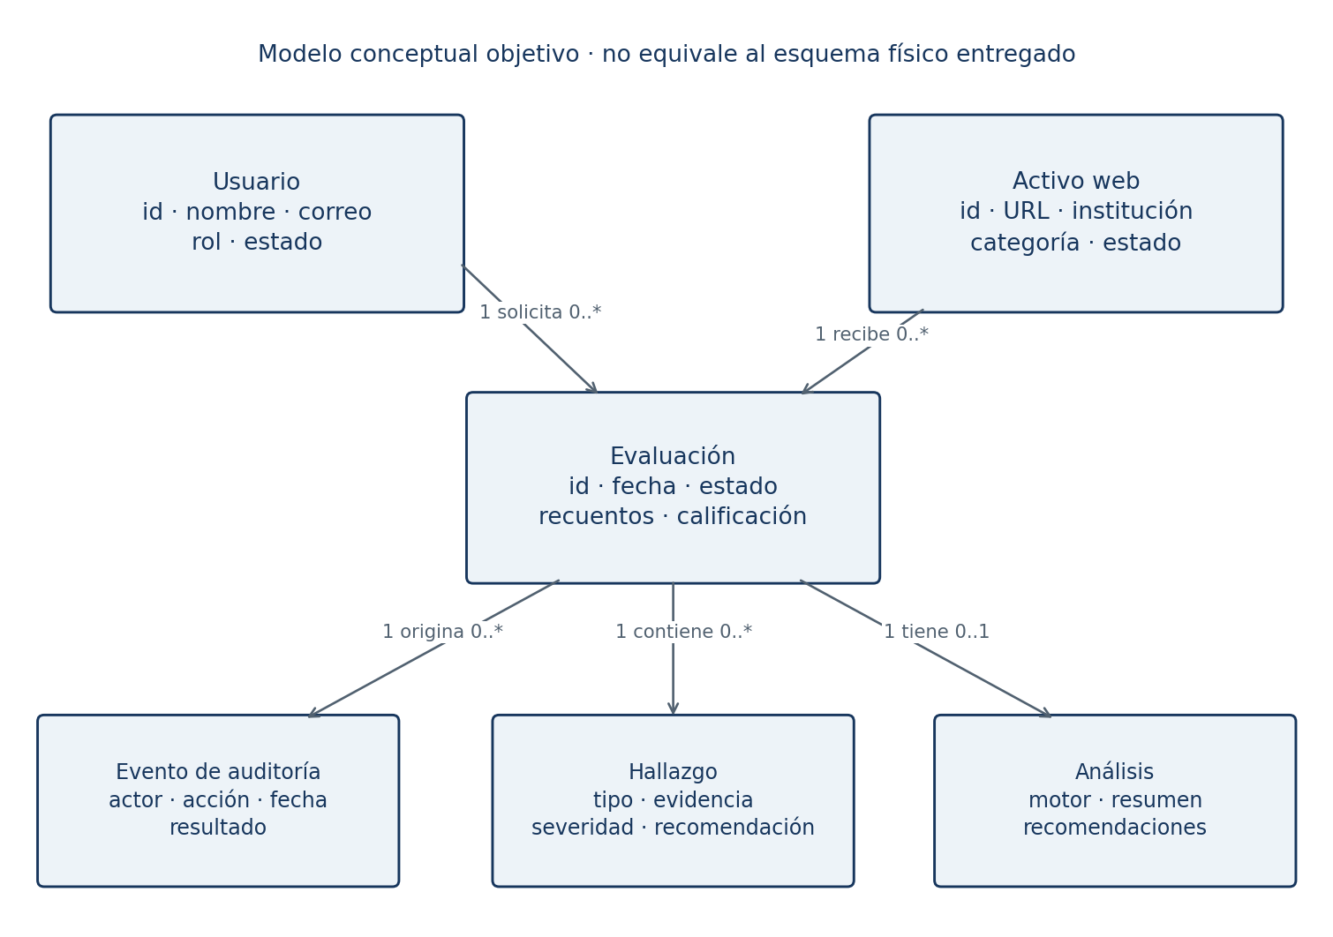
Figura 3. Modelo conceptual objetivo. Las multiplicidades se leen desde la entidad de origen.
Entidad | Situación en el código
Usuario | SystemUser y acceso a system_users; autenticación local separada de Supabase Auth.
Activo web | WebsiteItem y acceso a websites.
Evaluación | EvaluationItem y acceso a evaluations; escritura no conectada al flujo de escaneo.
Evento de auditoría | AuditLogItem y acceso a audit_logs.
Hallazgo | SecurityFinding en memoria y VulnerabilityItem de demostración; sin repositorio completo observado.
Análisis | AIAnalysis como respuesta del servicio y estado de interfaz; sin persistencia observada.

Las relaciones son conceptuales. No se certifican claves primarias, foráneas, restricciones ni políticas RLS de la instancia remota, pues no fueron suministradas.

6.4 Diagrama de casos de uso — operación
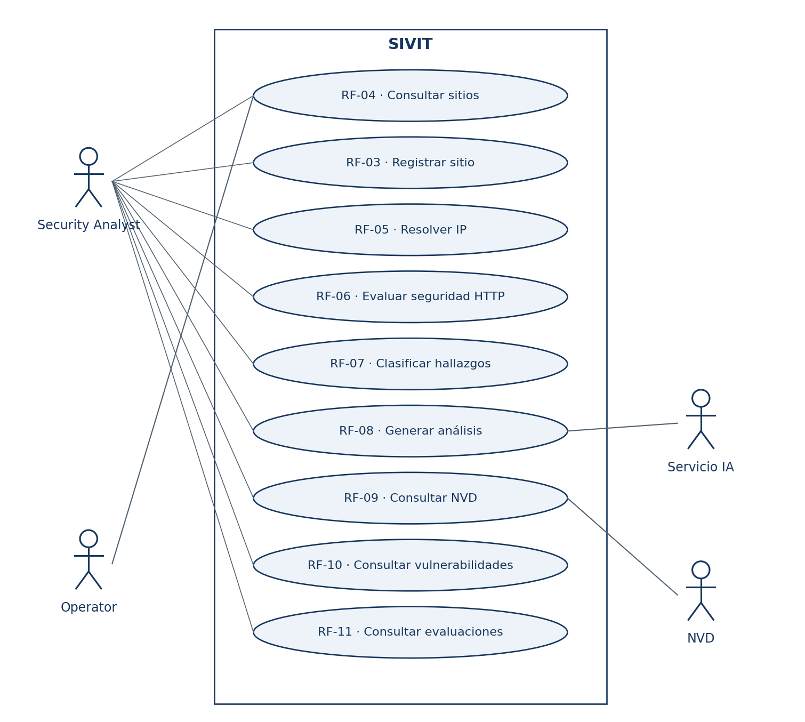
Figura 4. Casos de uso operativos. Super Admin también puede ejecutar estas funciones según la matriz de permisos.
RF-05, RF-07 y RF-08 se exponen como capacidades diferenciadas para facilitar trazabilidad. La secuencia operativa propuesta vincula evaluación, clasificación y análisis; no presupone que cada capacidad sea un botón independiente.

6.4 Diagrama de casos de uso — administración
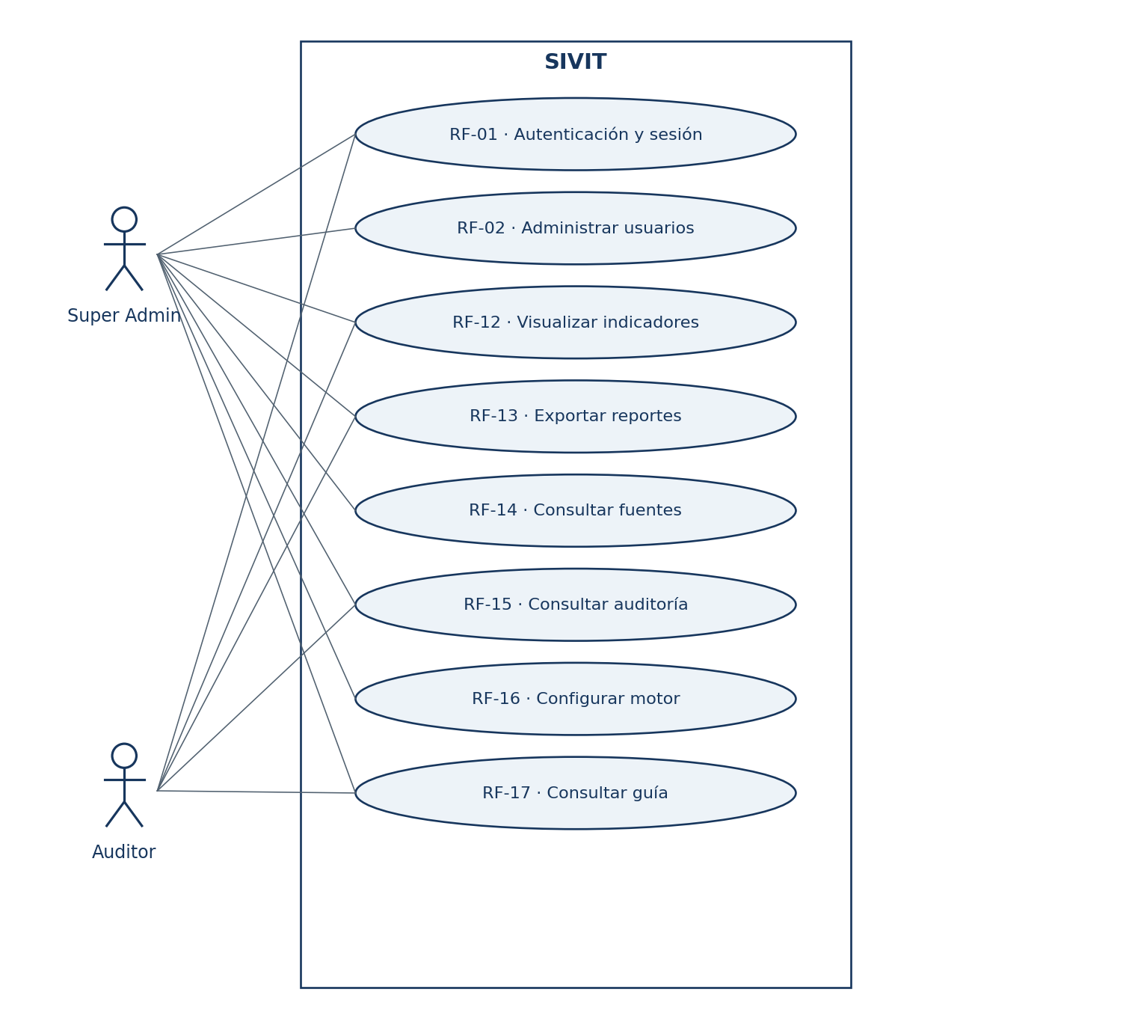
Figura 5. Casos administrativos y de consulta. Los permisos adicionales de analista y operador se especifican en 6.1.
RF-01 y RF-17 corresponden a todos los perfiles. RF-15 incluye registro automático de eventos; las asociaciones humanas del diagrama representan su consulta, no la generación manual de evidencia.

6.5 CU-01 · Gestionar autenticación y sesión
Campo | Detalle
Requisito / prioridad | RF-01 · Alta
Actores | Todos los perfiles
Descripción | El sistema deberá permitir iniciar y cerrar sesión, validar la identidad y el estado de la cuenta, y aplicar los permisos del perfil en cada operación protegida.
Precondiciones | Cuenta registrada y activa. Servicio de autenticación disponible para el comportamiento objetivo.
Postcondiciones | Sesión válida asociada a la identidad y rol; al cerrar sesión, el acceso protegido queda invalidado.

Flujo principal
Usuario / actor | Sistema
Ingresa correo y contraseña. | Valida campos obligatorios y normaliza el correo.
Solicita iniciar sesión. | Verifica credenciales y estado de la cuenta en un servicio confiable.
Accede al panel. | Presenta las funciones autorizadas y registra el acceso.
Selecciona cerrar sesión. | Invalida la sesión y muestra el formulario de acceso.

Escenario | Tratamiento
Flujo alternativo | Credenciales incorrectas o cuenta suspendida: mostrar un mensaje controlado y conservar el formulario sin conceder acceso.
Excepciones | Servicio no disponible: informar el problema. Una sesión vencida no permite ejecutar operaciones protegidas.
Criterio de aceptación | Una cuenta activa accede con credenciales válidas; una suspendida no accede; después del cierre, una solicitud protegida es rechazada.
Reglas relacionadas | RN-01, RN-02, RN-10

Estado: Parcial. Evidencia: LoginView.tsx compara contraseñas locales; main.tsx conserva la sesión en localStorage. No existe autenticación en Express.

6.5 CU-02 · Administrar usuarios y roles
Campo | Detalle
Requisito / prioridad | RF-02 · Alta
Actores | Super Admin
Descripción | El sistema deberá permitir crear usuarios, asignar uno de los cuatro roles, cambiar su estado y gestionar el cambio de contraseña mediante mecanismos protegidos.
Precondiciones | Administrador autenticado. Correo del nuevo usuario no registrado y rol perteneciente al catálogo.
Postcondiciones | Usuario creado o actualizado de manera persistente; operación registrada en auditoría.

Flujo principal
Usuario / actor | Sistema
Abre Gestión de usuarios. | Lista las cuentas y sus estados.
Selecciona crear o editar. | Presenta nombre, correo, rol, departamento y estado.
Completa y confirma los datos. | Valida unicidad, autorización y campos obligatorios.
Consulta la cuenta modificada. | Persiste cambios y registra el evento administrativo.

Escenario | Tratamiento
Flujo alternativo | El administrador puede suspender o reactivar una cuenta; la suspensión debe impedir nuevos accesos y operaciones protegidas.
Excepciones | Correo duplicado, rol inválido o escritura fallida: rechazar el cambio e informar su causa sin mostrar un éxito ficticio.
Criterio de aceptación | El cambio se conserva tras recargar; un analista no puede administrar cuentas; las contraseñas no son legibles en el navegador ni en registros.
Reglas relacionadas | RN-01, RN-02, RN-10

Estado: Parcial. Evidencia: UserManagementView.tsx, NewUserModal.tsx y funciones de usuarios en supabase.ts. Las contraseñas se conservan localmente y no se guardan mediante insertUserToDb.

6.5 CU-03 · Registrar activos web
Campo | Detalle
Requisito / prioridad | RF-03 · Alta
Actores | Super Admin y Security Analyst
Descripción | El sistema deberá registrar sitios autorizados con nombre, institución, categoría, URL, IP cuando esté disponible y estado, evitando duplicados por URL normalizada.
Precondiciones | Usuario autorizado. Sitio dentro del alcance aprobado de evaluación.
Postcondiciones | Activo disponible en el inventario, identificado de forma única y sin resultados de evaluación inventados.

Flujo principal
Usuario / actor | Sistema
Selecciona Agregar sitio. | Muestra el formulario del activo.
Ingresa datos institucionales y URL. | Valida campos, categoría y formato HTTP o HTTPS.
Solicita guardar. | Comprueba autorización del objetivo y duplicados.
Confirma el registro. | Guarda el sitio y registra la operación en auditoría.

Escenario | Tratamiento
Flujo alternativo | Si la IP no puede resolverse, conservarla como no disponible y permitir el registro de la URL válida.
Excepciones | URL duplicada o inválida: solicitar corrección. Fallo de guardado: indicar que el registro no quedó persistido.
Criterio de aceptación | Un sitio válido aparece después de recargar; la misma URL normalizada no genera un segundo activo; un sitio nuevo figura como pendiente de evaluación.
Reglas relacionadas | RN-03, RN-04, RN-05

Estado: Parcial. Evidencia: NewSiteModal.tsx, handleAddSite e insertWebsiteToDb. No se evidencia validación centralizada de duplicados y alcance autorizado.

6.5 CU-04 · Consultar inventario y detalle de sitios
Campo | Detalle
Requisito / prioridad | RF-04 · Alta
Actores | Super Admin, Security Analyst y Operator
Descripción | El sistema deberá listar, buscar y filtrar activos web, y mostrar su institución, dirección, estado, última evaluación y distribución de hallazgos disponible.
Precondiciones | Sesión autorizada para consultar sitios. Inventario accesible o error de carga explícito.
Postcondiciones | Información presentada sin modificar el inventario y con identificación del origen de los datos.

Flujo principal
Usuario / actor | Sistema
Abre Sitios web. | Carga el inventario autorizado.
Ingresa búsqueda o aplica filtros. | Presenta las coincidencias.
Selecciona un sitio. | Muestra sus datos y resumen de evaluación.
Regresa al listado. | Mantiene un contexto de consulta coherente.

Escenario | Tratamiento
Flujo alternativo | Un inventario vacío se muestra como tal. El modo demostración, si se usa, debe quedar identificado de forma visible.
Excepciones | Error de consulta: informar y permitir reintento. No sustituir silenciosamente un inventario real por ejemplos.
Criterio de aceptación | Los filtros devuelven coincidencias pertinentes; los contadores del detalle corresponden a la última evaluación persistida del sitio.
Reglas relacionadas | RN-05, RN-11

Estado: Parcial. Evidencia: WebsitesView.tsx y WebsiteDetailView.tsx. getWebsitesFromDb devuelve ejemplos si no recibe registros o existe error.

6.5 CU-05 · Resolver dirección IP del dominio
Campo | Detalle
Requisito / prioridad | RF-05 · Media
Actores | Super Admin y Security Analyst
Descripción | El sistema deberá resolver la dirección IP de un dominio ingresado y presentarla como información técnica de consulta, sin interpretar un fallo DNS como vulnerabilidad confirmada.
Precondiciones | Nombre de dominio o dirección IP con formato válido. Servicio de resolución accesible.
Postcondiciones | IP disponible o aviso de resolución no disponible; URL original preservada.

Flujo principal
Usuario / actor | Sistema
Ingresa una URL en el registro. | Extrae el nombre de dominio.
Solicita o activa la resolución. | Consulta el servicio de resolución DNS.
Revisa la dirección obtenida. | Muestra la IP devuelta y conserva la relación con el activo.

Escenario | Tratamiento
Flujo alternativo | Una entrada que ya sea una dirección IP válida puede utilizarse sin consulta DNS. Se admite un mecanismo alternativo de resolución configurado.
Excepciones | Dominio inexistente o fallo de red: dejar el dato sin resolver, sin asignar una IP ficticia.
Criterio de aceptación | Con un dominio de prueba controlado se presenta su respuesta DNS; un dominio inexistente produce un aviso y no una dirección inventada.
Reglas relacionadas | RN-03, RN-05

Estado: Implementado en código. Evidencia: api.ts: resolveDomainIp; server.js: GET /api/resolve-ip. Existe fallback de DNS sobre HTTPS en el cliente.

6.5 CU-06 · Ejecutar evaluación de seguridad HTTP
Campo | Detalle
Requisito / prioridad | RF-06 · Alta
Actores | Super Admin y Security Analyst
Descripción | El sistema deberá ejecutar una evaluación bajo demanda de un sitio autorizado, revisando cabeceras HTTP, uso de HTTPS, exposición de tecnología y atributos de cookies presentes en la respuesta.
Precondiciones | Activo autorizado y URL validada. Sesión con permiso de evaluación. Servicio de escaneo disponible.
Postcondiciones | Evaluación terminada con hallazgos y metadatos, o marcada como fallida con causa; sin confundir un error de conexión con una vulnerabilidad verificada.

Flujo principal
Usuario / actor | Sistema
Selecciona un sitio e inicia evaluación. | Valida alcance, URL y permisos.
Observa el progreso. | Registra el inicio y realiza la petición HTTP al objetivo.
Espera el resultado. | Inspecciona la respuesta y produce hallazgos trazables.
Consulta el resultado. | Guarda evaluación y hallazgos; presenta estado final.

Escenario | Tratamiento
Flujo alternativo | Si el usuario solicita una nueva evaluación del mismo sitio, generar un registro independiente y conservar el historial anterior.
Excepciones | Timeout o error de conexión: registrar evaluación fallida. Objetivo fuera de alcance: rechazar antes de contactar la dirección.
Criterio de aceptación | Un servidor de prueba con cabecera CSP ausente produce ese hallazgo; un objetivo inaccesible queda fallido; todas las entradas de evaluación ejecutan el mismo flujo real.
Reglas relacionadas | RN-03, RN-06, RN-07, RN-09

Estado: Parcial. Evidencia: handleQuickScan usa POST /api/scan. handleStartScan simula cifras y avance. performSecurityScan hace HEAD con timeout de 12 s.

6.5 CU-07 · Clasificar hallazgos y calcular riesgo
Campo | Detalle
Requisito / prioridad | RF-07 · Alta
Actores | Super Admin y Security Analyst
Descripción | El sistema deberá clasificar los hallazgos por severidad, calcular totales y una valoración identificada como propia del sistema, manteniendo separada la puntuación CVSS publicada por una fuente externa.
Precondiciones | Resultado de evaluación válido con hallazgos identificables y fecha de ejecución.
Postcondiciones | Totales, severidades y valoración consistentes; método utilizado identificable en la evaluación.

Flujo principal
Usuario / actor | Sistema
Consulta una evaluación. | Obtiene los hallazgos de esa ejecución.
Revisa la distribución por severidad. | Cuenta hallazgos críticos, altos, medios y bajos.
Consulta la calificación del activo. | Calcula el índice según reglas documentadas.
Consulta el detalle técnico. | Presenta evidencia, severidad y recomendación de cada hallazgo.

Escenario | Tratamiento
Flujo alternativo | Una evaluación completada sin hallazgos mostrará cero hallazgos; no implica ausencia absoluta de vulnerabilidades.
Excepciones | Datos incompletos o ejecución fallida: no asignar una calificación de seguridad concluyente.
Criterio de aceptación | La suma por severidad coincide con el total; una misma entrada produce el mismo índice bajo la misma versión de reglas; CVSS y riesgo propio tienen etiquetas distintas.
Reglas relacionadas | RN-06, RN-07, RN-08

Estado: Parcial. Evidencia: server.js asigna severidades; App.tsx calcula riesgo y letra. El motor heurístico usa una fórmula distinta para puntuación de seguridad.

6.5 CU-08 · Generar análisis y recomendaciones
Campo | Detalle
Requisito / prioridad | RF-08 · Alta
Actores | Super Admin y Security Analyst; servicio externo de IA
Descripción | El sistema deberá generar un resumen y recomendaciones a partir de los hallazgos; podrá utilizar Gemini y deberá identificar cuando el análisis provenga del motor heurístico local.
Precondiciones | Evaluación disponible. Para análisis remoto, proveedor configurado y credencial válida.
Postcondiciones | Análisis vinculado a la evaluación, con motor de origen y recomendaciones que no sustituyen la evidencia técnica.

Flujo principal
Usuario / actor | Sistema
Solicita revisar el análisis. | Prepara los hallazgos y metadatos necesarios.
Espera el diagnóstico. | Intenta consultar Gemini si existe configuración.
Consulta el resumen recibido. | Valida la estructura de la respuesta y muestra su origen.
Revisa recomendaciones. | Conserva el resultado asociado a la evaluación.

Escenario | Tratamiento
Flujo alternativo | Ante ausencia de clave o fallo del proveedor, utilizar reglas locales y etiquetar el resultado como análisis heurístico.
Excepciones | JSON inválido, respuesta incompleta o timeout: activar alternativa local; no presentar como confirmadas vulnerabilidades nuevas sugeridas por IA.
Criterio de aceptación | Sin clave se obtiene análisis heurístico; con respuesta remota válida se identifica Gemini; ambos resultados conservan el vínculo con sus hallazgos.
Reglas relacionadas | RN-06, RN-08, RN-09, RN-12

Estado: Parcial. Evidencia: POST /api/ai/analyze implementa Gemini y fallback. ScanResultsModal muestra el análisis; no existe guardado completo del diagnóstico.

6.5 CU-09 · Consultar vulnerabilidades en NVD
Campo | Detalle
Requisito / prioridad | RF-09 · Media
Actores | Super Admin y Security Analyst; servicio NVD
Descripción | El sistema deberá permitir buscar CVE por palabra clave y mostrar identificador, descripción, fecha y puntuación disponible, con atribución a NVD y sin asociar automáticamente el resultado a un sitio.
Precondiciones | Usuario autorizado; criterio de búsqueda no vacío; servicio NVD accesible.
Postcondiciones | Coincidencias o resultado vacío presentados como información de referencia.

Flujo principal
Usuario / actor | Sistema
Introduce una palabra clave. | Valida el criterio y el límite de resultados.
Ejecuta la consulta. | Solicita coincidencias a NVD.
Selecciona una coincidencia. | Muestra CVE, descripción, fecha y métricas disponibles.

Escenario | Tratamiento
Flujo alternativo | Si no existen coincidencias, mostrar una lista vacía. Una métrica ausente se muestra como no disponible.
Excepciones | Fallo o límite del proveedor: informar y permitir reintentar; no reemplazar la respuesta por una CVE inventada.
Criterio de aceptación | Una respuesta de prueba se representa con sus valores de origen; no se incrementa el número de vulnerabilidades de un activo por una simple coincidencia textual.
Reglas relacionadas | RN-06, RN-08, RN-12

Estado: Parcial. Evidencia: GET /api/cve/search y searchCVE están definidos; no se observa llamada de búsqueda desde las vistas.

6.5 CU-10 · Consultar catálogo y detalle de vulnerabilidades
Campo | Detalle
Requisito / prioridad | RF-10 · Alta
Actores | Super Admin y Security Analyst
Descripción | El sistema deberá presentar vulnerabilidades y hallazgos con identificador, descripción, severidad, referencias, recomendaciones y relación con activos cuando exista evidencia de asociación.
Precondiciones | Usuario autorizado y datos disponibles con origen distinguible.
Postcondiciones | Listado y detalle consultados sin crear asociaciones no verificadas.

Flujo principal
Usuario / actor | Sistema
Abre Vulnerabilidades. | Lista registros disponibles y su origen.
Aplica búsqueda o filtro de severidad. | Actualiza las coincidencias.
Selecciona un registro. | Muestra descripción, métricas, referencias y remediación.
Selecciona un activo relacionado. | Abre su detalle conservando la relación con la evidencia.

Escenario | Tratamiento
Flujo alternativo | Un hallazgo de configuración sin CVE se identifica como hallazgo interno; no se le exige un código CVE ficticio.
Excepciones | Registro sin referencia o sin asociación validada: mostrar esta condición de forma explícita.
Criterio de aceptación | El detalle corresponde al registro seleccionado; los hallazgos de un nuevo escaneo se consultan con su evaluación; los ejemplos se distinguen de resultados reales.
Reglas relacionadas | RN-06, RN-08, RN-11

Estado: Parcial. Evidencia: VulnerabilitiesView.tsx y VulnerabilityDetailView.tsx usan initialVulnerabilities; no existe incorporación de hallazgos al catálogo.

6.5 CU-11 · Consultar historial de evaluaciones
Campo | Detalle
Requisito / prioridad | RF-11 · Alta
Actores | Super Admin y Security Analyst
Descripción | El sistema deberá conservar y consultar las evaluaciones por activo, fecha, estado, recuentos y calificación, permitiendo abrir el resultado histórico y solicitar una nueva ejecución.
Precondiciones | Sesión autorizada y repositorio de evaluaciones disponible.
Postcondiciones | Historial mostrado con resultados persistentes y ejecuciones diferenciadas.

Flujo principal
Usuario / actor | Sistema
Abre Evaluaciones. | Carga el historial almacenado.
Selecciona una evaluación. | Presenta estado, fecha, activo y resultado asociado.
Solicita reevaluar el activo. | Crea una ejecución nueva a través de RF-06.
Consulta ambas ejecuciones. | Conserva el resultado anterior y el nuevo.

Escenario | Tratamiento
Flujo alternativo | Si no existen evaluaciones, presentar un estado vacío con la opción de iniciar una evaluación autorizada.
Excepciones | Fallo de carga o persistencia: informar el estado real. No mostrar Completado cuando el escaneo fue fallido.
Criterio de aceptación | Una evaluación completada sigue disponible después de recargar y su detalle corresponde a esa ejecución; reevaluar no sobrescribe la anterior.
Reglas relacionadas | RN-07, RN-09, RN-11

Estado: Parcial. Evidencia: EvaluationsView.tsx y getEvaluationsFromDb consultan datos. insertEvaluationToDb está importada pero no se invoca en el flujo de escaneo.

6.5 CU-12 · Visualizar panel de indicadores
Campo | Detalle
Requisito / prioridad | RF-12 · Media
Actores | Todos los perfiles, según permisos de consulta
Descripción | El sistema deberá mostrar indicadores calculados desde el inventario y las evaluaciones disponibles, indicando alcance, fecha de actualización y origen de los datos.
Precondiciones | Usuario autenticado; conjunto de datos autorizado disponible.
Postcondiciones | Panel consistente con el inventario y el historial, sin modificar registros.

Flujo principal
Usuario / actor | Sistema
Abre el dashboard. | Obtiene los datos del alcance permitido.
Revisa activos y hallazgos. | Calcula totales y distribución por severidad.
Consulta tendencia y activos prioritarios. | Utiliza fechas y criterios explícitos.
Selecciona un indicador. | Abre el listado relacionado si el perfil tiene permiso.

Escenario | Tratamiento
Flujo alternativo | Sin datos suficientes para una tendencia, informar esa limitación y mostrar los indicadores calculables.
Excepciones | Fallo de carga: mostrar estado no disponible; nunca conservar cifras de ejemplo como si fueran mediciones reales.
Criterio de aceptación | Con un conjunto de prueba conocido, las tarjetas coinciden con los registros y no duplican hallazgos por mezclar ejecuciones históricas.
Reglas relacionadas | RN-01, RN-07, RN-11

Estado: Parcial. Evidencia: DashboardView.tsx contiene totales, índice y tendencias fijos; recibe también el inventario para parte de la vista.

6.5 CU-13 · Generar y exportar reportes
Campo | Detalle
Requisito / prioridad | RF-13 · Media
Actores | Super Admin, Security Analyst y Auditor
Descripción | El sistema deberá generar reportes PDF y XLSX a partir de datos del alcance seleccionado, incluyendo fecha, activos, evaluaciones, severidades, recomendaciones y origen de la información.
Precondiciones | Usuario con permiso de reporte y datos seleccionados para el informe.
Postcondiciones | Archivo descargable coherente con el conjunto consultado; exportación registrada en auditoría.

Flujo principal
Usuario / actor | Sistema
Abre Reportes y selecciona alcance. | Prepara una vista previa de los datos.
Selecciona PDF o XLSX. | Genera el archivo en el formato solicitado.
Descarga el informe. | Registra usuario, fecha, formato y alcance de exportación.

Escenario | Tratamiento
Flujo alternativo | Si no hay datos, generar un reporte que indique la ausencia de evaluaciones o pedir ajustar el alcance.
Excepciones | Fallo de generación: informar y permitir reintentar. No anunciar descarga o firma digital que no se ha producido.
Criterio de aceptación | El archivo se abre en un lector compatible y sus totales coinciden con el alcance; no incluye una firma digital ni un hash ficticios.
Reglas relacionadas | RN-07, RN-10, RN-11, RN-13

Estado: Simulado. Evidencia: ReportsView.tsx muestra contenido fijo; handleExportReport solo registra un evento y muestra un mensaje.

6.5 CU-14 · Consultar fuentes de información
Campo | Detalle
Requisito / prioridad | RF-14 · Media
Actores | Super Admin y Security Analyst
Descripción | El sistema deberá mostrar las fuentes de referencia y distinguir catálogos informativos de conectores realmente implementados, indicando el resultado y la fecha de la última consulta verificable.
Precondiciones | Usuario autorizado. Catálogo de fuentes disponible.
Postcondiciones | Fuente identificada con su función y estado de integración real.

Flujo principal
Usuario / actor | Sistema
Abre Fuentes de datos. | Presenta el catálogo y el tipo de cada fuente.
Selecciona una fuente. | Muestra descripción, referencia y disponibilidad conocida.
Solicita consulta si existe conector. | Ejecuta la operación y actualiza su estado solo al recibir respuesta.

Escenario | Tratamiento
Flujo alternativo | Una fuente sin conector se presenta como referencia estática, sin botón de sincronización operativa.
Excepciones | Consulta fallida: registrar fallo, preservar la última fecha exitosa y evitar una confirmación falsa.
Criterio de aceptación | NVD se distingue de referencias estáticas como OWASP o MITRE; pulsar consultar no indica éxito si no hubo una respuesta exitosa.
Reglas relacionadas | RN-11, RN-12

Estado: Simulado. Evidencia: DataSourcesView.tsx utiliza initialDataSources. Los callbacks de sincronización solo generan mensajes y eventos.

6.5 CU-15 · Registrar y consultar auditoría
Campo | Detalle
Requisito / prioridad | RF-15 · Alta
Actores | Super Admin y Auditor; registro automático del sistema
Descripción | El sistema deberá registrar eventos relevantes y permitir su consulta por actor, fecha, tipo y severidad; la integridad declarada deberá basarse en un mecanismo verificable.
Precondiciones | Acción identificable y usuario autenticado, salvo intentos fallidos de acceso. Permiso de auditoría para consultar.
Postcondiciones | Evento persistido con identificador, instante, actor, acción y resultado; consulta sin alterar el evento.

Flujo principal
Usuario / actor | Sistema
Ejecuta una acción auditable. | Genera un evento con datos verificables.
Abre Auditoría con el perfil autorizado. | Carga los registros disponibles.
Aplica filtros y selecciona un evento. | Muestra detalle, resultado y evidencia de integridad si existe.

Escenario | Tratamiento
Flujo alternativo | Intentos de acceso fallidos se registran sin contraseña ni tokens. El sistema puede identificar al actor como no autenticado.
Excepciones | Fallo de escritura: no afirmar que existe registro persistente. Un valor aleatorio no se considera evidencia de integridad.
Criterio de aceptación | Crear un usuario o ejecutar un escaneo produce un evento persistente; los filtros funcionan; los eventos no contienen secretos.
Reglas relacionadas | RN-01, RN-09, RN-10

Estado: Parcial. Evidencia: logAuditEvent e insertAuditLogToDb registran eventos; sha256Checksum se genera con Math.random y el login no genera eventos reales.

6.5 CU-16 · Configurar el motor de análisis
Campo | Detalle
Requisito / prioridad | RF-16 · Media
Actores | Super Admin
Descripción | El sistema deberá permitir configurar de forma protegida el proveedor de análisis, verificar el resultado del cambio y diferenciar ajustes operativos de opciones todavía no implementadas.
Precondiciones | Administrador autenticado. Configuración compatible con el entorno de despliegue.
Postcondiciones | Configuración válida aplicada; credencial protegida y cambio auditado sin registrar su valor.

Flujo principal
Usuario / actor | Sistema
Abre Configuración. | Muestra opciones realmente disponibles.
Introduce o cambia la credencial del proveedor. | Valida el dato sin exponerlo en registros.
Solicita guardar. | Verifica permisos y aplica el cambio en el servidor.
Consulta el estado del motor. | Muestra configuración y disponibilidad como estados distintos.

Escenario | Tratamiento
Flujo alternativo | Sin credencial, utilizar el motor heurístico. Retirar la clave debe desactivar también la configuración remota aplicable.
Excepciones | Clave inválida o error del servidor: informar sin mostrar éxito. La existencia de una clave no demuestra que el proveedor esté operativo.
Criterio de aceptación | Un perfil no administrador no puede cambiar la configuración; el secreto no queda en localStorage; quitar la clave tiene efecto sobre el motor seleccionado.
Reglas relacionadas | RN-01, RN-10, RN-12, RN-14

Estado: Parcial. Evidencia: SettingsView.tsx y POST /api/ai/config-key guardan la clave en navegador y memoria del servidor, sin autorización del endpoint.

6.5 CU-17 · Consultar guía de uso
Campo | Detalle
Requisito / prioridad | RF-17 · Baja
Actores | Todos los perfiles
Descripción | El sistema deberá ofrecer una guía de navegación y uso que describa el alcance real del escaneo, la interpretación de hallazgos y las funciones disponibles para cada perfil.
Precondiciones | Usuario autenticado. Contenido de ayuda disponible en la aplicación.
Postcondiciones | Guía consultada; cualquier acceso desde ella respeta los permisos del perfil.

Flujo principal
Usuario / actor | Sistema
Abre Guía. | Presenta temas de uso del sistema.
Selecciona un tema. | Muestra instrucciones y limitaciones de la función.
Utiliza un enlace de navegación. | Abre la función únicamente si está autorizada.

Escenario | Tratamiento
Flujo alternativo | El usuario puede volver a su módulo anterior sin alterar los datos.
Excepciones | Enlace a una función no autorizada: impedir el acceso y ofrecer regresar al panel.
Criterio de aceptación | La guía es legible y sus enlaces válidos; no presenta reportes, sincronización ni auditoría criptográfica pendientes como funciones ya operativas.
Reglas relacionadas | RN-01, RN-11

Estado: Implementado en código. Evidencia: GuideView.tsx implementa la guía. Su navegación directa requiere armonizarse con la política de permisos propuesta.

6.6 Diagramas de secuencia — RF-01 y RF-02
Interacciones del comportamiento objetivo. Los nombres de servicios expresan responsabilidades lógicas; no afirman la existencia de clases o endpoints separados para todas ellas.

RF-01 · Gestionar autenticación y sesión
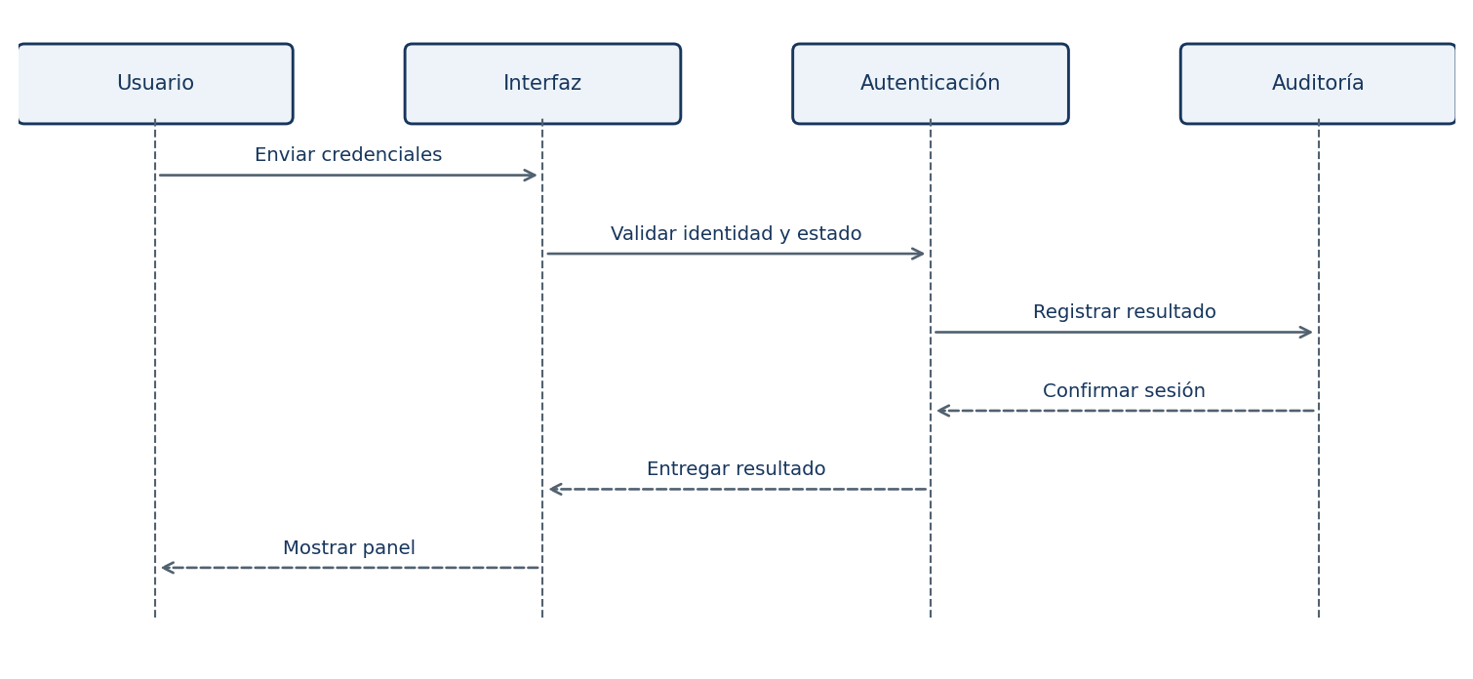
Figura 6. Secuencia principal de RF-01.
Alternativas y errores: consultar CU-01. Estado actual: Parcial.

RF-02 · Administrar usuarios y roles
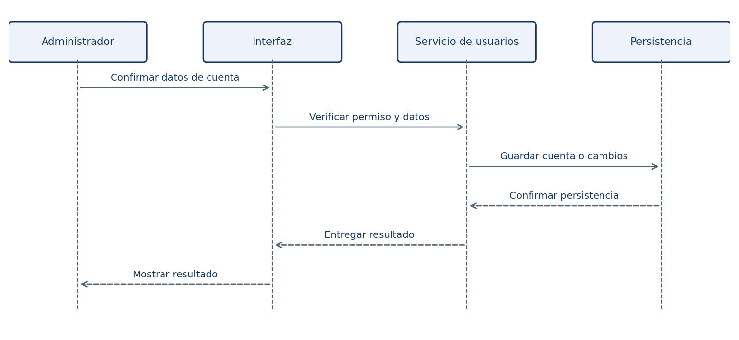
Figura 7. Secuencia principal de RF-02.
Alternativas y errores: consultar CU-02. Estado actual: Parcial.

6.6 Diagramas de secuencia — RF-03 y RF-04
Interacciones del comportamiento objetivo. Los nombres de servicios expresan responsabilidades lógicas; no afirman la existencia de clases o endpoints separados para todas ellas.

RF-03 · Registrar activos web
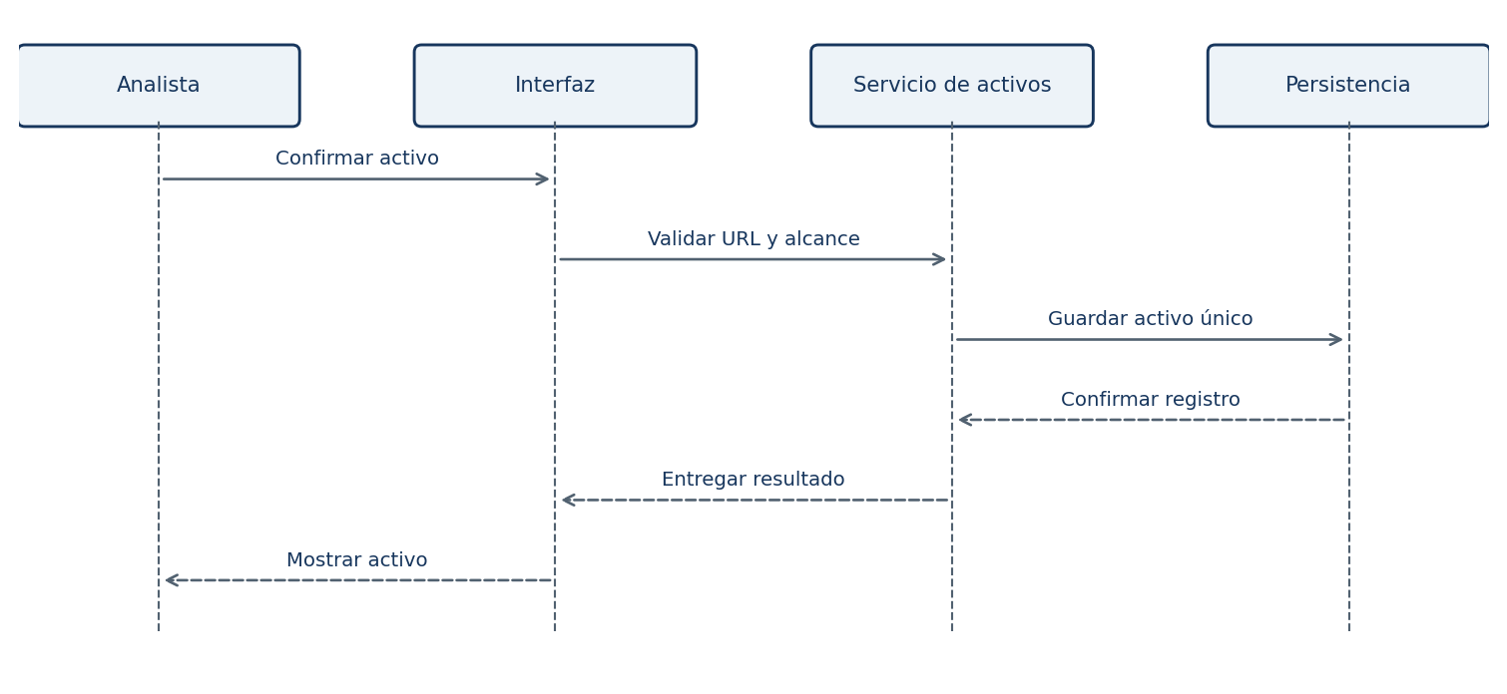
Figura 8. Secuencia principal de RF-03.
Alternativas y errores: consultar CU-03. Estado actual: Parcial.

RF-04 · Consultar inventario y detalle de sitios
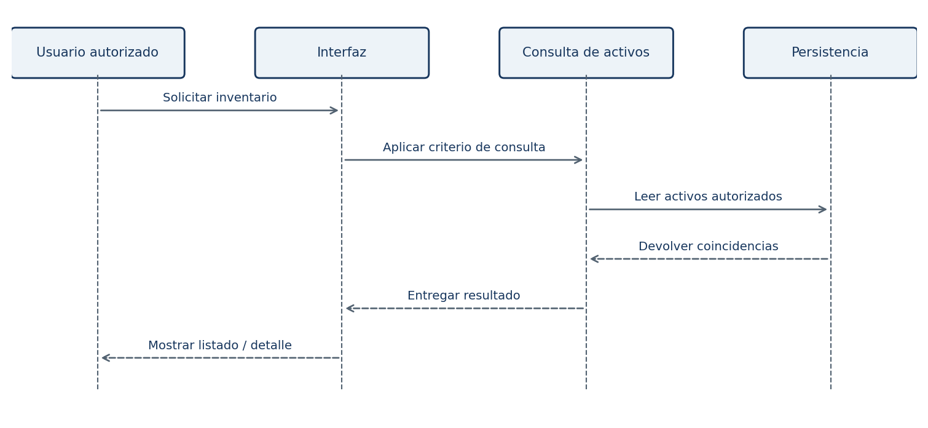
Figura 9. Secuencia principal de RF-04.
Alternativas y errores: consultar CU-04. Estado actual: Parcial.

6.6 Diagramas de secuencia — RF-05 y RF-06
Interacciones del comportamiento objetivo. Los nombres de servicios expresan responsabilidades lógicas; no afirman la existencia de clases o endpoints separados para todas ellas.

RF-05 · Resolver dirección IP del dominio
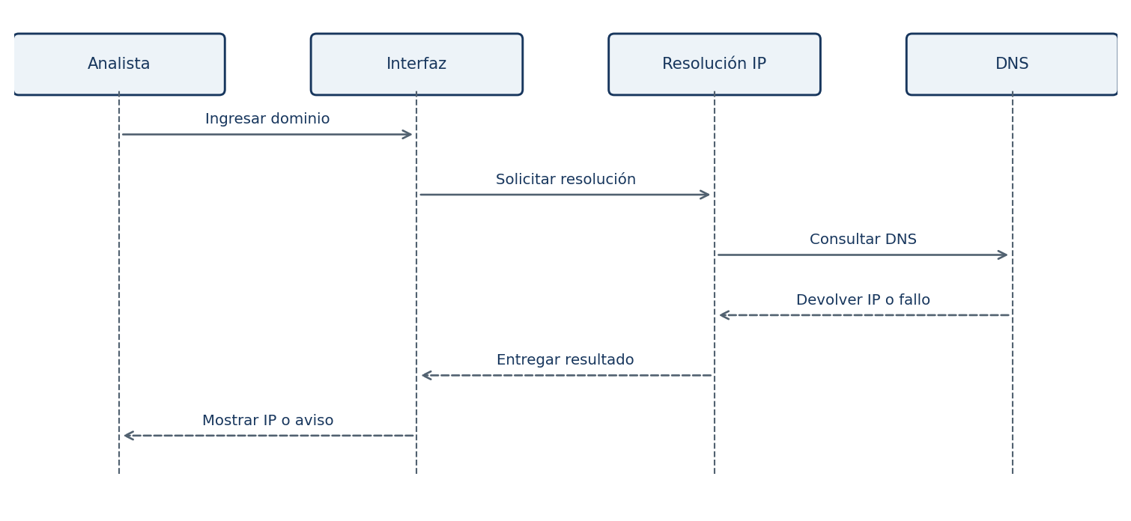
Figura 10. Secuencia principal de RF-05.
Alternativas y errores: consultar CU-05. Estado actual: Implementado en código.

RF-06 · Ejecutar evaluación de seguridad HTTP
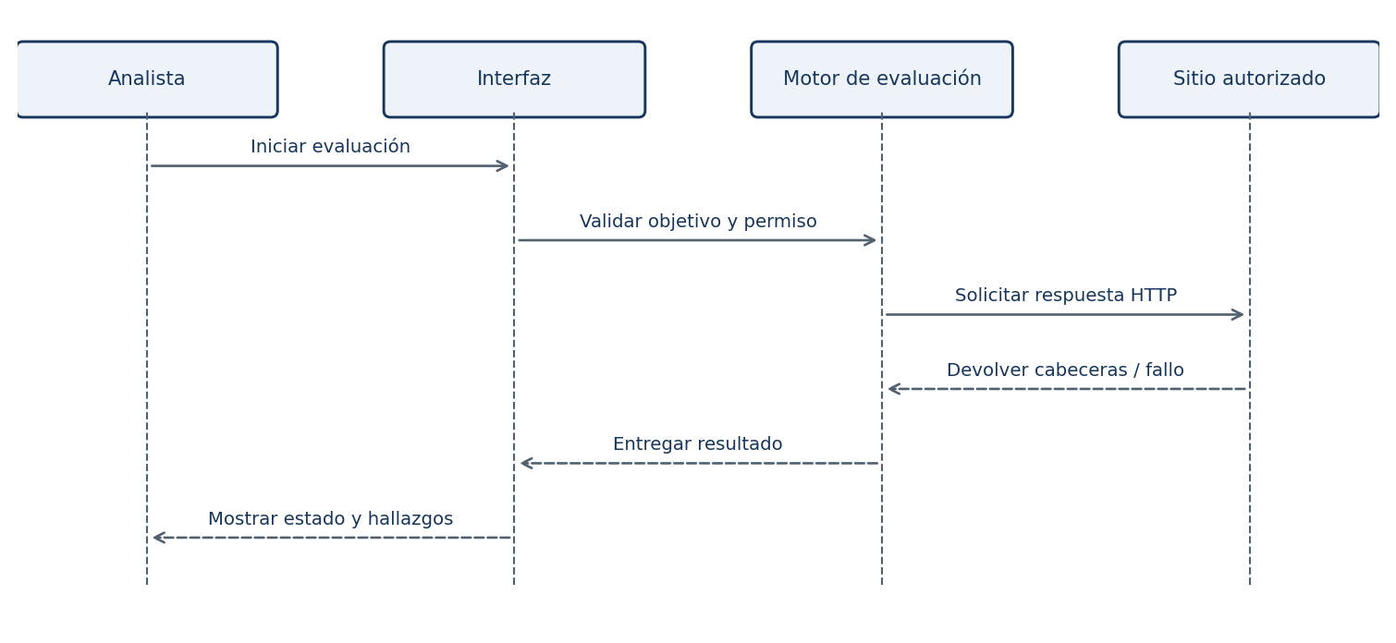
Figura 11. Secuencia principal de RF-06.
Alternativas y errores: consultar CU-06. Estado actual: Parcial.

6.6 Diagramas de secuencia — RF-07 y RF-08
Interacciones del comportamiento objetivo. Los nombres de servicios expresan responsabilidades lógicas; no afirman la existencia de clases o endpoints separados para todas ellas.

RF-07 · Clasificar hallazgos y calcular riesgo
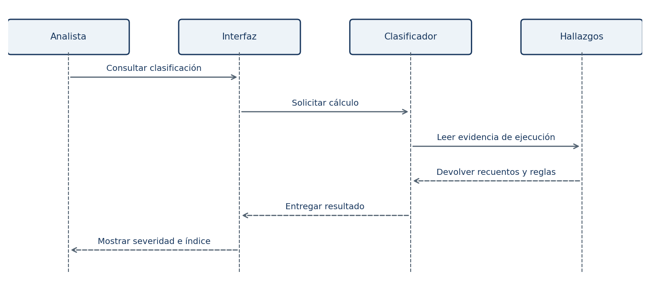
Figura 12. Secuencia principal de RF-07.
Alternativas y errores: consultar CU-07. Estado actual: Parcial.

RF-08 · Generar análisis y recomendaciones
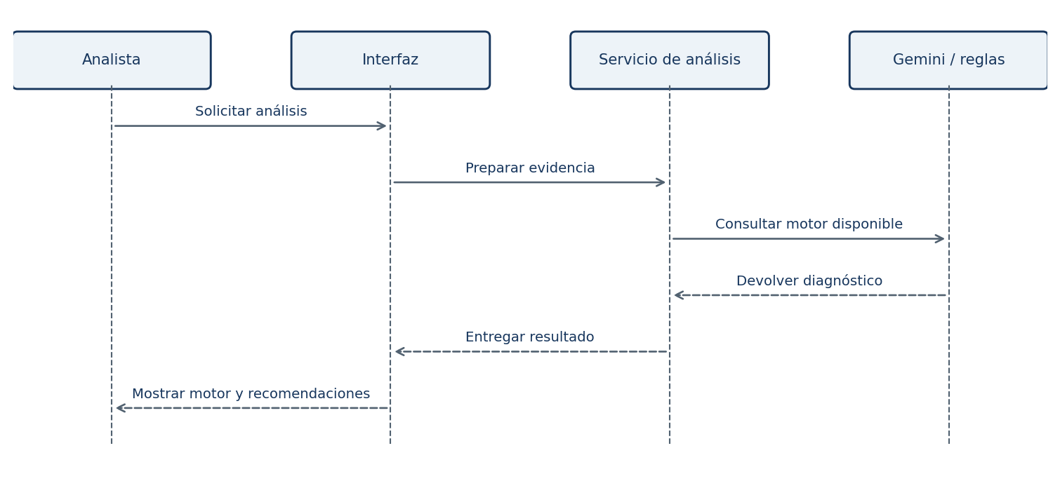
Figura 13. Secuencia principal de RF-08.
Alternativas y errores: consultar CU-08. Estado actual: Parcial.

6.6 Diagramas de secuencia — RF-09 y RF-10
Interacciones del comportamiento objetivo. Los nombres de servicios expresan responsabilidades lógicas; no afirman la existencia de clases o endpoints separados para todas ellas.

RF-09 · Consultar vulnerabilidades en NVD
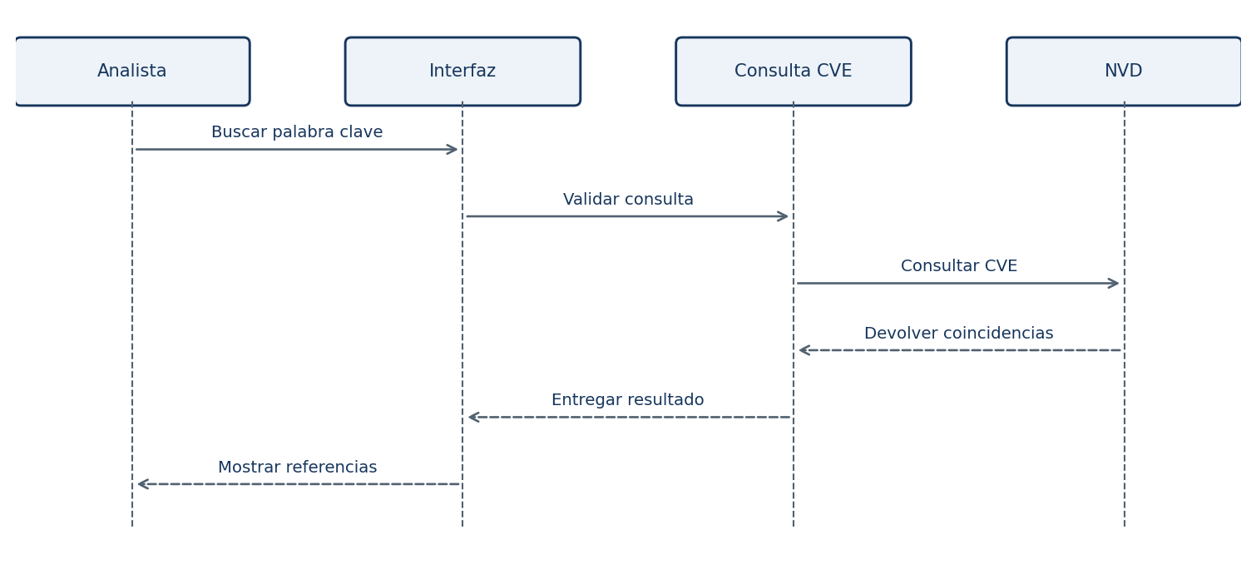
Figura 14. Secuencia principal de RF-09.
Alternativas y errores: consultar CU-09. Estado actual: Parcial.

RF-10 · Consultar catálogo y detalle de vulnerabilidades
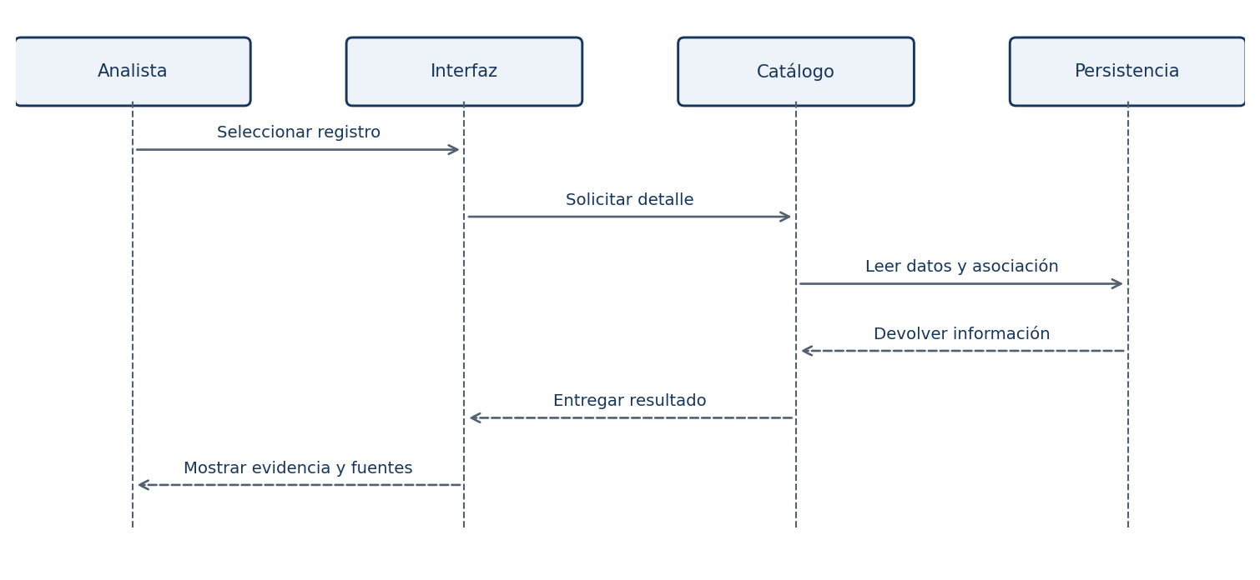
Figura 15. Secuencia principal de RF-10.
Alternativas y errores: consultar CU-10. Estado actual: Parcial.

6.6 Diagramas de secuencia — RF-11 y RF-12
Interacciones del comportamiento objetivo. Los nombres de servicios expresan responsabilidades lógicas; no afirman la existencia de clases o endpoints separados para todas ellas.

RF-11 · Consultar historial de evaluaciones
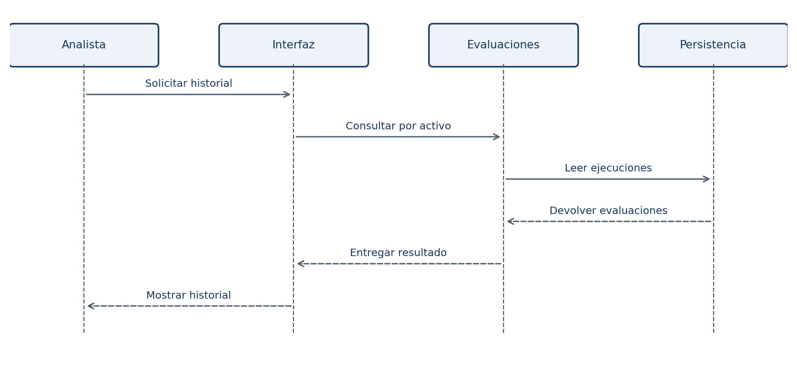
Figura 16. Secuencia principal de RF-11.
Alternativas y errores: consultar CU-11. Estado actual: Parcial.

RF-12 · Visualizar panel de indicadores
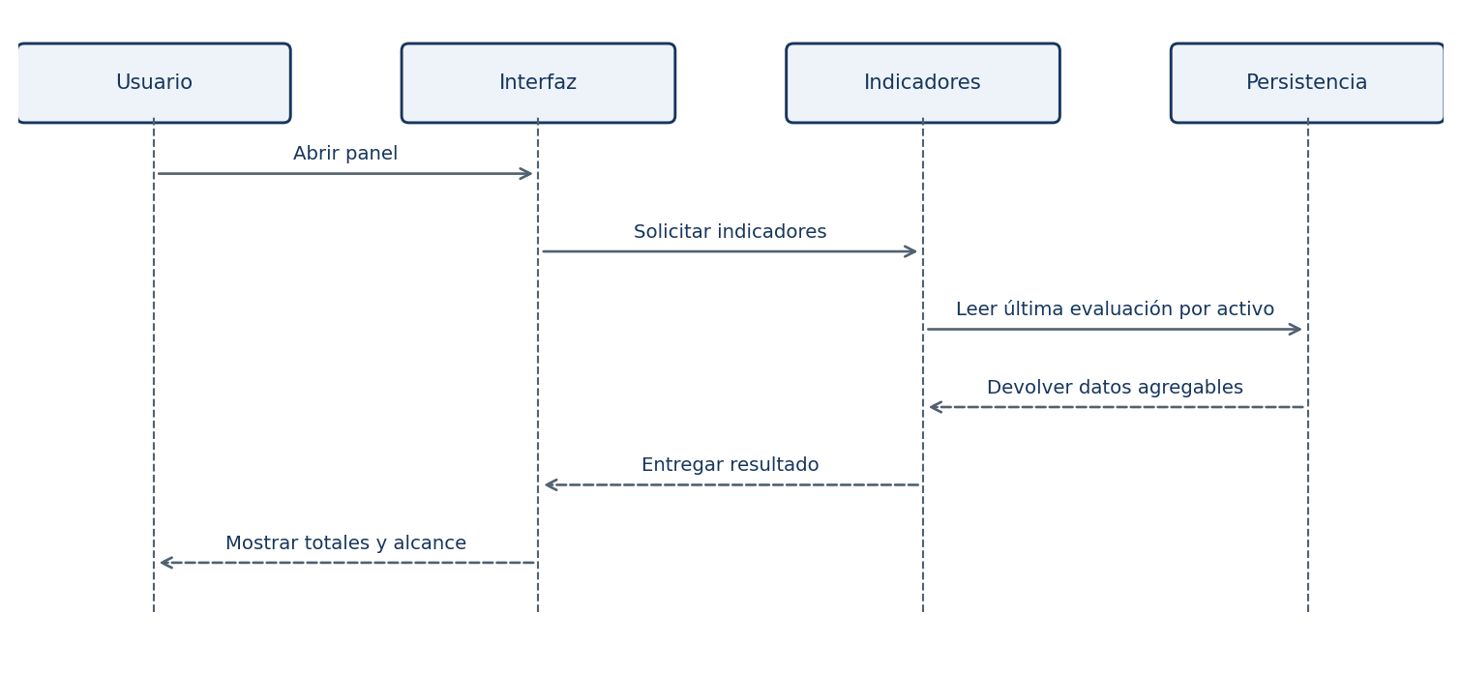
Figura 17. Secuencia principal de RF-12.
Alternativas y errores: consultar CU-12. Estado actual: Parcial.

6.6 Diagramas de secuencia — RF-13 y RF-14
Interacciones del comportamiento objetivo. Los nombres de servicios expresan responsabilidades lógicas; no afirman la existencia de clases o endpoints separados para todas ellas.

RF-13 · Generar y exportar reportes
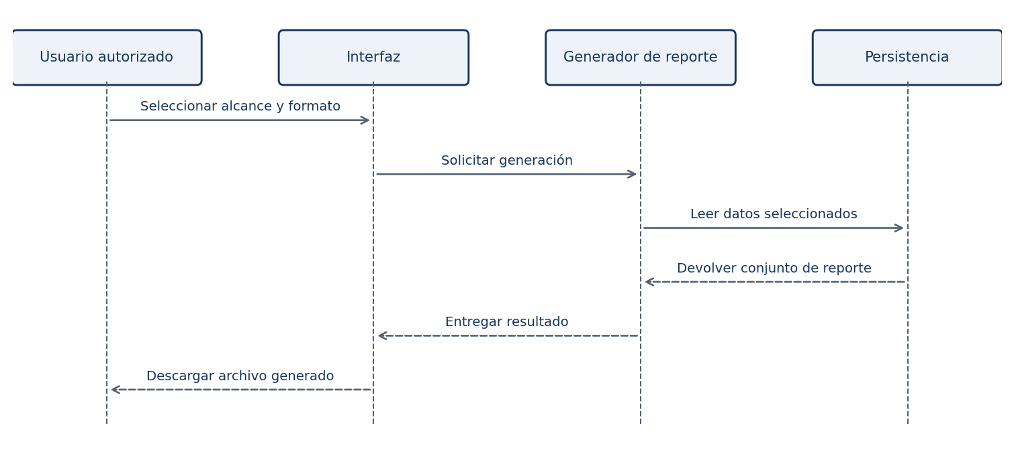
Figura 18. Secuencia principal de RF-13.
Alternativas y errores: consultar CU-13. Estado actual: Simulado.

RF-14 · Consultar fuentes de información
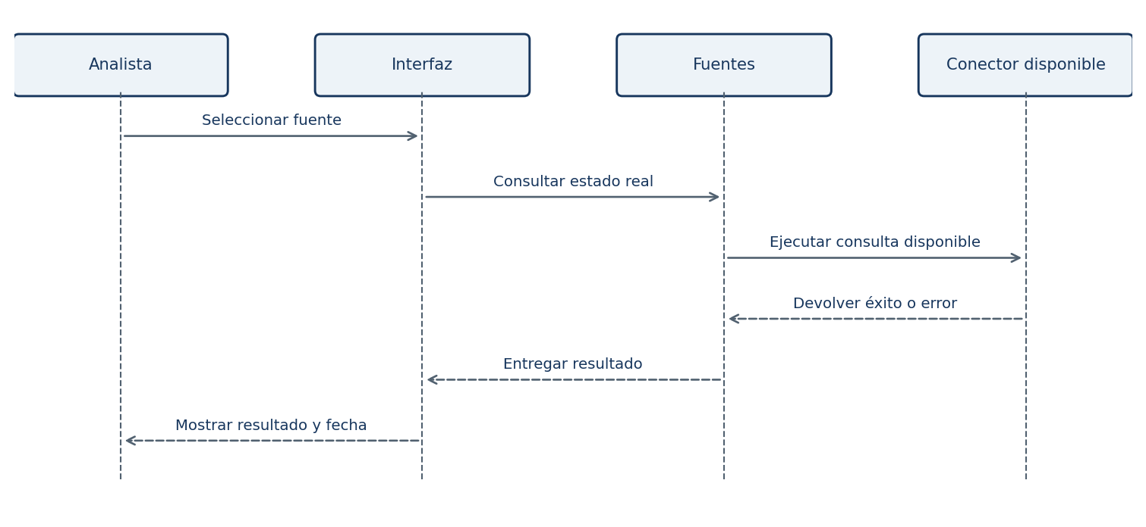
Figura 19. Secuencia principal de RF-14.
Alternativas y errores: consultar CU-14. Estado actual: Simulado.

6.6 Diagramas de secuencia — RF-15 y RF-16
Interacciones del comportamiento objetivo. Los nombres de servicios expresan responsabilidades lógicas; no afirman la existencia de clases o endpoints separados para todas ellas.

RF-15 · Registrar y consultar auditoría
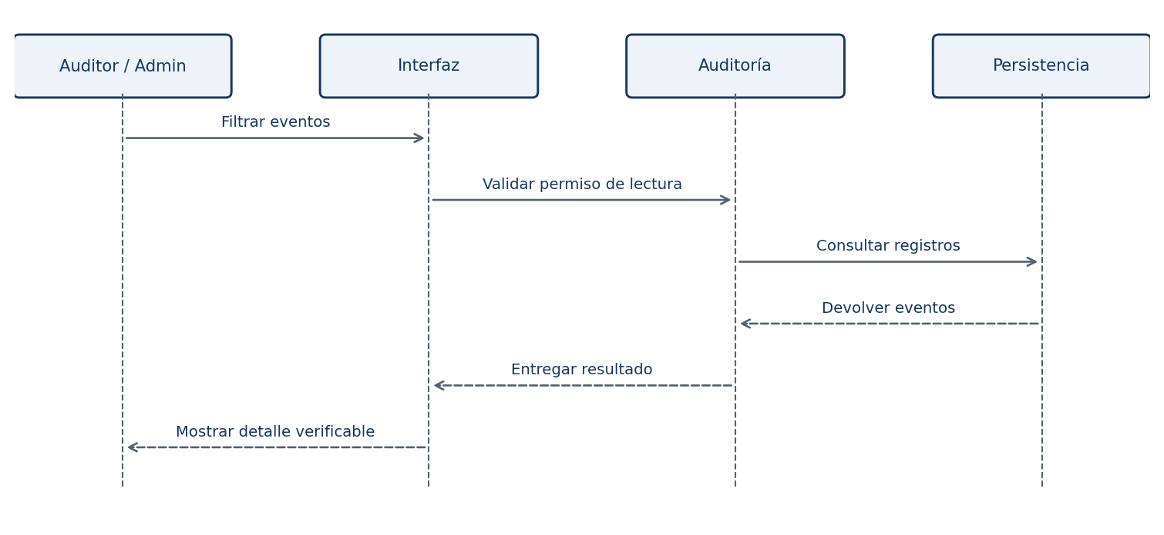
Figura 20. Secuencia principal de RF-15.
Alternativas y errores: consultar CU-15. Estado actual: Parcial.

RF-16 · Configurar el motor de análisis
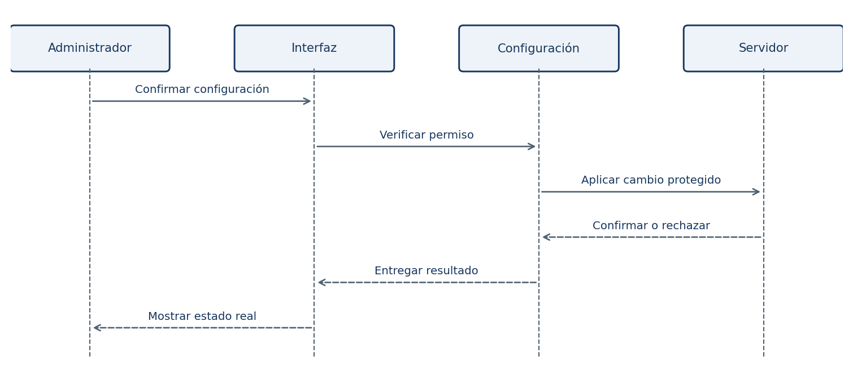
Figura 21. Secuencia principal de RF-16.
Alternativas y errores: consultar CU-16. Estado actual: Parcial.

6.6 Diagramas de secuencia — RF-17
Interacciones del comportamiento objetivo. Los nombres de servicios expresan responsabilidades lógicas; no afirman la existencia de clases o endpoints separados para todas ellas.

RF-17 · Consultar guía de uso
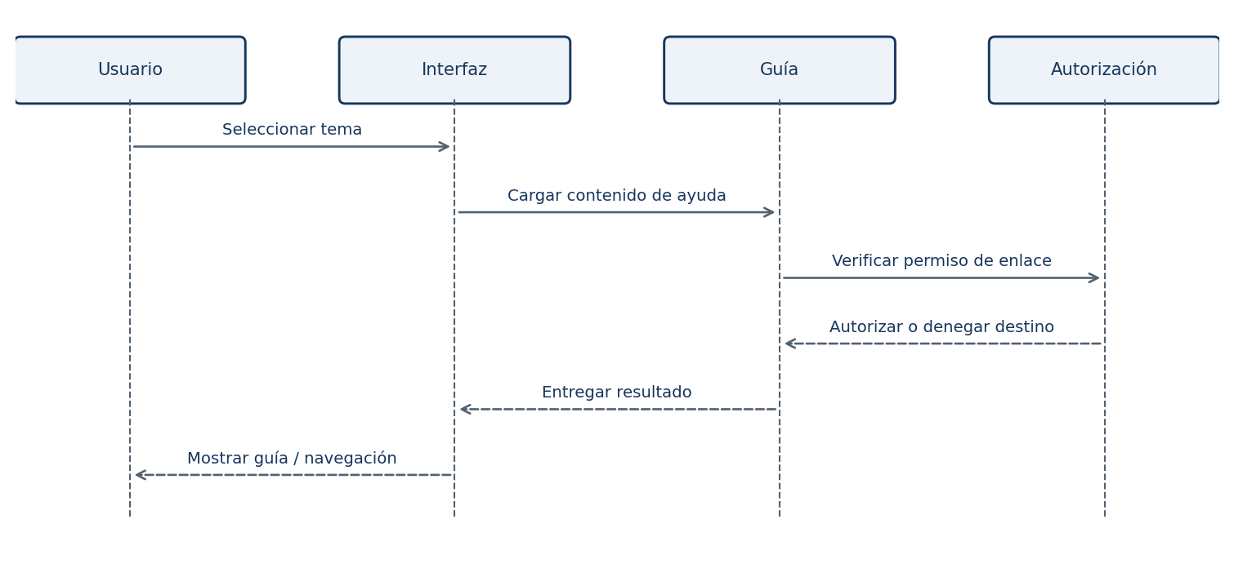
Figura 22. Secuencia principal de RF-17.
Alternativas y errores: consultar CU-17. Estado actual: Implementado en código.

7. MATRIZ DE TRAZABILIDAD — I
RF / CU | Evidencia en el proyecto | Estado / verificación pendiente
RF-01  CU-01 | LoginView.tsx compara contraseñas locales; main.tsx conserva la sesión en localStorage. No existe autenticación en Express. | Parcial.  Una cuenta activa accede con credenciales válidas; una suspendida no accede; después del cierre, una solicitud protegida es rechazada.
RF-02  CU-02 | UserManagementView.tsx, NewUserModal.tsx y funciones de usuarios en supabase.ts. Las contraseñas se conservan localmente y no se guardan mediante insertUserToDb. | Parcial.  El cambio se conserva tras recargar; un analista no puede administrar cuentas; las contraseñas no son legibles en el navegador ni en registros.
RF-03  CU-03 | NewSiteModal.tsx, handleAddSite e insertWebsiteToDb. No se evidencia validación centralizada de duplicados y alcance autorizado. | Parcial.  Un sitio válido aparece después de recargar; la misma URL normalizada no genera un segundo activo; un sitio nuevo figura como pendiente de evaluación.
RF-04  CU-04 | WebsitesView.tsx y WebsiteDetailView.tsx. getWebsitesFromDb devuelve ejemplos si no recibe registros o existe error. | Parcial.  Los filtros devuelven coincidencias pertinentes; los contadores del detalle corresponden a la última evaluación persistida del sitio.
RF-05  CU-05 | api.ts: resolveDomainIp; server.js: GET /api/resolve-ip. Existe fallback de DNS sobre HTTPS en el cliente. | Implementado en código.  Con un dominio de prueba controlado se presenta su respuesta DNS; un dominio inexistente produce un aviso y no una dirección inventada.
RF-06  CU-06 | handleQuickScan usa POST /api/scan. handleStartScan simula cifras y avance. performSecurityScan hace HEAD con timeout de 12 s. | Parcial.  Un servidor de prueba con cabecera CSP ausente produce ese hallazgo; un objetivo inaccesible queda fallido; todas las entradas de evaluación ejecutan el mismo flujo real.
RF-07  CU-07 | server.js asigna severidades; App.tsx calcula riesgo y letra. El motor heurístico usa una fórmula distinta para puntuación de seguridad. | Parcial.  La suma por severidad coincide con el total; una misma entrada produce el mismo índice bajo la misma versión de reglas; CVSS y riesgo propio tienen etiquetas distintas.
RF-08  CU-08 | POST /api/ai/analyze implementa Gemini y fallback. ScanResultsModal muestra el análisis; no existe guardado completo del diagnóstico. | Parcial.  Sin clave se obtiene análisis heurístico; con respuesta remota válida se identifica Gemini; ambos resultados conservan el vínculo con sus hallazgos.
RF-09  CU-09 | GET /api/cve/search y searchCVE están definidos; no se observa llamada de búsqueda desde las vistas. | Parcial.  Una respuesta de prueba se representa con sus valores de origen; no se incrementa el número de vulnerabilidades de un activo por una simple coincidencia textual.

La correspondencia RF–CU es uno a uno. Cada ficha detalla las reglas RN aplicables. Los RNF son transversales y se verifican adicionalmente a los criterios funcionales.

7. MATRIZ DE TRAZABILIDAD — II
RF / CU | Evidencia en el proyecto | Estado / verificación pendiente
RF-10  CU-10 | VulnerabilitiesView.tsx y VulnerabilityDetailView.tsx usan initialVulnerabilities; no existe incorporación de hallazgos al catálogo. | Parcial.  El detalle corresponde al registro seleccionado; los hallazgos de un nuevo escaneo se consultan con su evaluación; los ejemplos se distinguen de resultados reales.
RF-11  CU-11 | EvaluationsView.tsx y getEvaluationsFromDb consultan datos. insertEvaluationToDb está importada pero no se invoca en el flujo de escaneo. | Parcial.  Una evaluación completada sigue disponible después de recargar y su detalle corresponde a esa ejecución; reevaluar no sobrescribe la anterior.
RF-12  CU-12 | DashboardView.tsx contiene totales, índice y tendencias fijos; recibe también el inventario para parte de la vista. | Parcial.  Con un conjunto de prueba conocido, las tarjetas coinciden con los registros y no duplican hallazgos por mezclar ejecuciones históricas.
RF-13  CU-13 | ReportsView.tsx muestra contenido fijo; handleExportReport solo registra un evento y muestra un mensaje. | Simulado.  El archivo se abre en un lector compatible y sus totales coinciden con el alcance; no incluye una firma digital ni un hash ficticios.
RF-14  CU-14 | DataSourcesView.tsx utiliza initialDataSources. Los callbacks de sincronización solo generan mensajes y eventos. | Simulado.  NVD se distingue de referencias estáticas como OWASP o MITRE; pulsar consultar no indica éxito si no hubo una respuesta exitosa.
RF-15  CU-15 | logAuditEvent e insertAuditLogToDb registran eventos; sha256Checksum se genera con Math.random y el login no genera eventos reales. | Parcial.  Crear un usuario o ejecutar un escaneo produce un evento persistente; los filtros funcionan; los eventos no contienen secretos.
RF-16  CU-16 | SettingsView.tsx y POST /api/ai/config-key guardan la clave en navegador y memoria del servidor, sin autorización del endpoint. | Parcial.  Un perfil no administrador no puede cambiar la configuración; el secreto no queda en localStorage; quitar la clave tiene efecto sobre el motor seleccionado.
RF-17  CU-17 | GuideView.tsx implementa la guía. Su navegación directa requiere armonizarse con la política de permisos propuesta. | Implementado en código.  La guía es legible y sus enlaces válidos; no presenta reportes, sincronización ni auditoría criptográfica pendientes como funciones ya operativas.

La correspondencia RF–CU es uno a uno. Cada ficha detalla las reglas RN aplicables. Los RNF son transversales y se verifican adicionalmente a los criterios funcionales.

8. VALIDACIÓN Y CONDICIONES DE ENTREGA

8.1 Plan de aceptación propuesto
Orden | Prueba / evidencia esperada
1. Preparación | Instalación limpia con esquema de BD y políticas de acceso; usuarios de los cuatro perfiles; activos de prueba expresamente autorizados.
2. Acceso | Probar credenciales válidas e inválidas, suspensión, cierre de sesión y permisos de cada operación protegida.
3. Flujo principal | Registrar activo, resolver IP, ejecutar evaluación, clasificar hallazgos, obtener análisis y consultar resultado tras recargar.
4. Fallos controlados | Simular timeout HTTP, fallo de persistencia, indisponibilidad NVD y respuesta inválida de IA; verificar mensajes y estados.
5. Consistencia | Contrastar panel, historial, catálogo y reporte con un conjunto conocido; confirmar que no se mezclan ejemplos.
6. Evidencias | Conservar capturas, archivos generados, registros depurados y resultados de cada criterio RF/RNF; registrar incidencias pendientes.

